PROGRAM WYCHOWAWCZO- PROFILAKTYCZNY
SZKOŁY PODSTAWOWEJ
im. Wandy Chotomskiej
W Nowych Kucicach

„Dajmy dzieciom słońce, dajmy dzieciom miłość, Dajmy dzieciom radość, żeby łez nie było”

Wanda Chotomska

Opracowanie:
Monika Kaźmierczak

Arleta Lutomirska

Karolina Smółka

SPIS TREŚCI

PODSTAWAPRAWNA
- WSTĘP
- Charakterystyka środowiska wychowawczo–profilaktycznego.
- Diagnoza problemów z uwzględnieniem wartości uznawanych przez społeczność szkolną.
- Misja i wizja szkoły.
- Sylwetka absolwenta.
- Cel ogólny programu.
- Cele szczegółowe.
- Struktura oddziaływań wychowawczych.
- Zadania wychowawcy klasy.
- Współpraca z rodzicami.
- Oczekiwane efekty.
- Ewaluacja programu.

PODSTAWA PRAWNA

Treści programu wychowawczo-profilaktycznego wynikają z przepisów ustawy z dnia 14 grudnia 2016 r. – Prawo oświatowe (t.j. Dz.U. z 2024 r. poz. 737 ze zm.), treści podstawy programowej kształcenia ogólnego, określonej rozporządzeniem Ministra Edukacji Narodowej z dnia 14 lutego 2017 r. w sprawie podstawy programowej wychowania przedszkolnego oraz podstawy programowej kształcenia ogólnego dla szkoły podstawowej, w tym dla uczniów
z niepełnosprawnością intelektualną w stopniu umiarkowanym lub znacznym, kształcenia ogólnego dla branżowej szkoły I stopnia, kształcenia ogólnego dla szkoły specjalnej przysposabiającej do pracy oraz kształcenia ogólnego dla szkoły policealnej (Dz.U. z 2017 r. poz. 356 ze zm.), oraz rozporządzenia Ministra Edukacji Narodowej z dnia 18 sierpnia 2015 r. w sprawie zakresu i form prowadzenia w szkołach i placówkach sytemu oświaty działalności wychowawczej, edukacyjnej, informacyjnej i profilaktycznej w celu przeciwdziałania narkomanii (t.j. Dz.U. z 2020 r. poz. 1449). Rozporządzenie Ministra Edukacji i Nauki z dnia 11 sierpnia 2022 r. zmieniające rozporządzenie w sprawie organizacji kształcenia, wychowania i opieki dzieci i młodzieży będących obywatelami Ukrainy (Dz.U.poz.1711),
Ustawa z 29 lipca 2005r. o przeciwdziałaniu narkomanii (tekst jedn.: Dz.U. z 2023 r. poz. 1939). Ustawa z 26 października 1982r. o wychowaniu w trzeźwości i przeciwdziałaniu alkoholizmowi (tekst jedn. Dz.U. z 2023 r. poz. 2151). Ustawa z 9 listopada 1995r. o ochronie zdrowia przed następstwami używania tytoniu i wyrobów tytoniowych (tekst jedn.: Dz.U. z 2024 r. poz. 1162).
Rozporządzenie Ministra Edukacji Narodowej z dnia 31 grudnia 2002r. w sprawie bezpieczeństwa i higieny w publicznych i niepublicznych placówkach (tekst jedn.: Dz.U.
2020r. poz.1604 zezm.) Rozporządzenie MEN z dnia 9 sierpnia 2017 w sprawie zasad organizacji i udzielania pomocy psychologiczno-pedagogicznej w publicznych przedszkolach, szkołach i placówkach (Dz.U.z2023poz.1798). Rozporządzenie Ministra Edukacji i Nauki z dnia 11 sierpnia 2022 r. zmieniające rozporządzenie w sprawie organizacji kształcenia, wychowania i opieki dzieci i młodzieży będących obywatelami Ukrainy (Dz. U. poz. 1711).

Rozdział I.

Wstęp

Pierwszymi wychowawcami swoich dzieci są rodzice. Nauczyciele Szkoły Podstawowej im. Wandy Chotomskiej w Nowych Kucicach wspomagają wszechstronny
i harmonijny rozwój podopiecznych, a uczniowie akceptują siebie i są otwarci na potrzeby drugiego człowieka, żyją nie tylko z drugim, ale i dla drugich.
Wychowanie to „wspieranie dziecka w rozwoju ku pełnej dojrzałości fizycznej, emocjonalnej, intelektualnej, duchowej i społecznej, które powinno być wzmacniane
i uzupełniane przez działania z zakresu profilaktyki dzieci i młodzieży” ( art. 1 pkt 3 Ustawy Prawo Oświatowe ). Jest to proces świadomy, celowy, bardzo złożony i trudny. Polega
on na kreowaniu sytuacji, za pomocą których wpływamy na wszechstronny rozwój młodego człowieka. Dziecko spotyka się z szeregiem różnych środowisk wychowawczych.

Profilaktyka to proces wspomagania człowieka w radzeniu sobie z trudnościami zagrażającymi prawidłowemu rozwojowi i zdrowemu życiu, a także ograniczenie i likwidowanie czynników blokujących i zaburzających zdrowe życie.
Program wychowawczo-profilaktyczny jest nieodłącznym elementem Statutu Szkoły, dostosowany jest do potrzeb rozwojowych uczniów oraz potrzeb naszego środowiska lokalnego i obejmuje wszystkie treści i działania o charakterze wychowawczym
i profilaktycznym, które mają za zadanie wspomagać i kształtować prawidłowy rozwój dzieci
i młodzieży w wieku szkolnym. Szkolny Program Wychowawczo-Profilaktyczny jest odpowiedzią na potrzeby uczniów, rodziców i nauczycieli wynikające ze złożoności otaczającego świata, wzbogacony o problematykę i działania o charakterze prewencyjnym. Szkolny Program Wychowawczo-Profilaktyczny szkoły tworzy spójną całość ze szkolnym zestawem programów nauczania i uwzględnia wymagania opisane w podstawie.
Priorytetem programu wychowawczo-profilaktycznego w roku szkolnym 2025/2026 będzie rozwijanie kompetencji emocjonalnych i społecznych uczniów oraz wzmacnianie ich zdrowia psychicznego oraz zapobieganie uzależnieniom behawioralnym i ich skutkom.
Program Wychowawczo-Profilaktyczny dostosowany jest do potrzeb rozwojowych uczniów oraz potrzeb środowiska lokalnego. Integruje realizowane dotychczas działania wychowawcze oraz profilaktyczne. Został opracowany w oparciu o przeprowadzoną diagnozę potrzeb
w zakresie zapobiegania zagrożeniom. Program obejmuje wszystkie działania wspomagające wychowanka w radzeniu sobie z trudnościami, które jednocześnie ograniczają
i likwidują czynniki ryzyka mogące zaburzać jego prawidłowy rozwój i zdrowe życie.
Działania te mają na celu osiągnięcie pełnej dojrzałości ucznia w następujących sferach:

- fizycznej–ukierunkowanej na zdobycie przez ucznia i wychowanka wiedzy
i umiejętności pozwalających na prowadzenie zdrowego stylu życia i podejmowanie zachowań prozdrowotnych
- psychicznej – ukierunkowanej na zbudowanie równowagi i harmonii psychicznej, osiągnięcie właściwego stosunku do świata, poczucia siły, chęci do życia i witalności, ukształtowanie postaw sprzyjających rozwijaniu własnego potencjału, kształtowanie środowiska sprzyjającego rozwojowi uczniów, zdrowiu i dobrej kondycji psychicznej, poszerzanie kompetencji świadomości znaczenia wsparcia w sytuacji kryzysowej osób z najbliższego otoczenia uczniów(rodziców, nauczycieli i wychowawców, specjalistów w zakresie pomocy psychologiczno-pedagogicznej, rówieśników),
- społecznej – ukierunkowanej na kształtowanie postawy otwartości w życiu społecznym, opartej na umiejętności samodzielnej analizy wzorów i norm społecznych oraz dokonywania wyborów, a także doskonaleniu umiejętności wypełniania ról społecznych, kreowanie postaw prospołecznych w sytuacji kryzysowej ,
- aksjologicznej – ukierunkowanej na zdobycie konstruktywnego i stabilnego systemu wartości, w tym docenienie znaczenia zdrowia oraz poczucia sensu istnienia, rozwijanie poczucia odpowiedzialności społecznej w sytuacjach kryzysowych zagrażających całemu społeczeństwu .
Celem prowadzonych działań wychowawczo-profilaktycznych jest dostarczenie narzędzi, które wzmocnią poczynania szkoły, a w konsekwencji doprowadzą do osiągnięcia sukcesu na wybranym polu. Podejmowane działania będą miały charakter:
  - wychowawczy,
  - edukacyjny,
  - informacyjny
  - profilaktyczny.

Działalność wychowawcza obejmuje w szczególności:

- współdziałanie całej społeczności szkoły na rzecz kształtowania u uczniów wiedzy, umiejętności i postaw określonych w sylwetce absolwenta,
- kształtowanie hierarchii systemu wartości, w którym zdrowie i odpowiedzialność za własny rozwój należą do jednych z najważniejszych wartości w życiu, a decyzje
w tym zakresie podejmowane są w poczuciu odpowiedzialności za siebie i innych,
- współpracę z rodzicami lub opiekunami uczniów w celu budowania spójnego systemu wartości oraz kształtowania postaw prozdrowotnych i promowania zdrowego stylu życia oraz zachowań proekologicznych,
- wzmacnianie wśród uczniów i wychowanków więzi ze szkołą oraz społecznością lokalną,
- kształtowanie przyjaznego klimatu w szkole, budowanie prawidłowych relacji rówieśniczych oraz relacji uczniów i nauczycieli, wychowanków i wychowawców,
a także nauczycieli, wychowawców i rodziców lub opiekunów, w tym wzmacnianie więzi z rówieśnikami oraz nauczycielami i wychowawcami,
- doskonalenie umiejętności nauczycieli i wychowawców w zakresie budowania podmiotowych relacji z uczniami oraz ich rodzicami lub opiekunami oraz warsztatowej pracy z grupą uczniów,

wzmacnianie kompetencji wychowawczych nauczycieli i wychowawców
oraz rodziców lub opiekunów,

- kształtowanie u uczniów postaw prospołecznych, w tym poprzez możliwość udziału w działaniach zza kresu wolontariatu, sprzyjających aktywnemu uczestnictwu uczniów w życiu społecznym,

- przygotowanie uczniów do aktywnego uczestnictwa w kulturze i sztuce narodowej
i światowej,
- wspieranie edukacji rówieśniczej i programów rówieśniczych mających na celu modelowanie postaw prozdrowotnych i prospołecznych

Działalność edukacyjna obejmuje w szczególności:

- poszerzenie wiedzy rodziców lub opiekunów, nauczycieli wychowawców na temat prawidłowości rozwoju i zaburzeń zdrowia psychicznego dzieci i młodzieży, rozpoznawania wczesnych objawów używania środków odurzających, substancji psychotropowych, środków zastępczych, nowych substancji psychoaktywnych, a także suplementów diet i leków w celach innych niż medyczne oraz postępowania w tego typu przypadkach,

rozwijanie i wzmacnianie umiejętności psychologicznych i społecznych uczniów,
- doskonalenie kompetencji nauczycieli, wychowawców, rodziców w zakresie profilaktyki oraz rozpoznawani wczesnych symptomów depresji u dzieci i młodzieży,
- poszerzanie wiedzy uczniów, nauczycieli, rodziców na temat wpływu sytuacji kryzysowej (np. trwaniem wojny w Ukrainie) na funkcjonowanie każdego człowieka oraz możliwości uzyskania pomocy w szkole i poza szkołą,
- kształtowanie u uczniów umiejętności życiowych, w szczególności samokontroli, radzenia sobie ze stresem, rozpoznawania i wyrażania własnych emocji,
- kształtowani krytycznego myślenia i wspomaganie uczniów i wychowanków
w konstruktywnym podejmowaniu decyzji w sytuacjach trudnych, zagrażających prawidłowemu rozwojowi i zdrowemu życiu,
- prowadzenie wewnątrzszkolnego doskonalenia kompetencji nauczycieli
i wychowawców w zakresie rozpoznawania wczesnych objawów używania środków odurzających, substancji psychotropowych, środków zastępczych, nowych substancji psychoaktywnych, oraz podejmowania szkolnej interwencji profilaktycznej,
- doskonalenie kompetencji nauczycieli i wychowawców w zakresie profilaktyki używania środków odurzających, substancji psychotropowych, środków zastępczych,

nowych substancji psychoaktywnych, norm rozwojowych i zaburzeń zdrowia psychicznego wieku rozwojowego.

Działalność informacyjna obejmuje w szczególności:

- dostarczenie aktualnych informacji nauczycielom, wychowawcom i rodzicom
lub opiekunom na temat skutecznych sposobów prowadzenia działań wychowawczych
i profilaktycznych związanych z przeciwdziałaniem używaniu środków odurzających, substancji psychotropowych, środków zastępczych, nowych substancji psychoaktywnych i innych zagrożeń cywilizacyjnych,
- udostępnienie informacji o ofercie pomocy specjalistycznej dla uczniów
i wychowanków, ich rodziców lub opiekunów w przypadku używania środków odurzających, substancji psychotropowych, środków zastępczych, nowych substancji psychoaktywnych,
- udostępnienie informacji o ofercie pomocy specjalistycznej dla uczniów
i wychowanków, ich rodziców lub opiekunów w przypadku obniżonej kondycji psychicznej, depresji, innych problemów psychologicznych i psychiatrycznych,
- informowanie uczniów i wychowanków oraz ich rodziców lub opiekunów
  - obowiązujących procedurach postępowania nauczycieli i wychowawców oraz
  - metodach współpracy szkół i placówek z Policją w sytuacjach zagrożenia narkomanią.

Działalność profilaktyczna obejmuje:

- wspieranie wszystkich uczniów i wychowanków w prawidłowym rozwoju
i zdrowym stylu życia oraz podejmowanie działań, których celem jest ograniczanie zachowań ryzykownych niezależnie od poziomu ryzyka używania przez nich środków odurzających, substancji psychotropowych, środków zastępczych, nowych substancji psychoaktywnych,

- wspieranie uczniów i wychowanków, którzy ze względu na swoją sytuację rodzinną, środowiskową lub uwarunkowania biologiczne są w wyższym stopniu narażeni na ryzyko zachowań ryzykownych,
- wspieranie uczniów i wychowanków, u których rozpoznano wczesne objawy używania środków odurzających, substancji psychotropowych, środków zastępczych, nowych substancji psychoaktywnych lub występowania innych zachowań ryzykownych, które nie zostały zdiagnozowane jako zaburzenia lub choroby wymagające leczenia, w tym uzależnienia behawioralne
- wspieranie uczniów i wychowanków, u których rozpoznano objawy depresji lub obniżenia kondycji psychicznej, a także prowadzenie działań profilaktycznych wobec wszystkich uczniów szkoły.

Działania te obejmują w szczególności:
- realizowanie wśród uczniów i wychowanków oraz ich rodziców lub opiekunów programów profilaktycznych i promocji zdrowia psychicznego dostosowanych
do potrzeb indywidualnych i grupowych oraz realizowanych celów profilaktycznych,
- przygotowanie oferty zajęć rozwijających zainteresowania i uzdolnienia, jako alternatywnej pozytywnej formy działalności zaspakajającej ważne potrzeby,
w szczególności potrzebę podniesienia samooceny, sukcesu, przynależności
i satysfakcji życiowej,
- kształtowanie i wzmacnianie norm przeciwnych używaniu środków odurzających, substancji psychotropowych, środków zastępczych, nowych substancji psychoaktywnych przez uczniów, a także norm przeciwnych podejmowaniu innych zachowań ryzykownych,
- poszerzenie kompetencji osób oddziałujących na uczniów (nauczycieli, rodziców, wychowawców, specjalistów)w zakresie wczesnego rozpoznawania objawów depresji,
- doskonalenie zawodowe nauczycieli i wychowawców w zakresie realizacji szkolnej interwencji profilaktycznej w przypadku podejmowania przez uczniów
i wychowanków zachowań ryzykownych,

Działalność profilaktyczna w szkole polega na realizowaniu działań z zakresu profilaktyki uniwersalnej, selektywnej i wskazującej.

Profilaktyka uniwersalna– skierowana jest do wszystkich uczniów i nauczycieli. Jej celem jest przeciwdziałanie inicjacji w zakresie różnych zachowań ryzykownych ( zwłaszcza wśród młodzieży szkolnej) poprzez dostarczanie odpowiedniej informacji oraz wzmacnianie czynników chroniących i redukcję czynników ryzyka.

Profilaktyka selektywna–skierowana jest do osób z grupy zwiększonego ryzyka (np. uczniów z problemami zdrowotnymi, ekonomicznymi, rodzinnymi, z trudnościami
w nauce).Zadaniem szkoły i pracowników jest określenie potrzeb i trudności uczniów z grupy ryzyka oraz wsparciu ich w przezwyciężeniu trudności, m.in. poprzez działania włączające ich do grupy rówieśniczej czy pomagające w nauce. Ważnym czynnikiem jest włączenie rodziców uczniów do pracy oraz wspólne rozwiązywanie napotykanych trudności.

Profilaktyka wskazująca–adresowana jest do dzieci i młodzieży, którzy ze względu
na swoją trudną sytuację rodzinną, społeczną czy cechy indywidualne, są szczególnie zagrożone rozwojem problemów społecznych i zdrowotnych oraz przejawiają wczesne symptomy tych problemów. Należą do nich: niskie osiągnięcia w nauce, niewypełnianie obowiązków szkolnych, używanie wulgaryzmów, napady złości itp. Pracownicy szkoły powinni bardzo dyskretnie i nieustannie obserwować ucznia, zapewnić mu opiekę szkolnego specjalisty oraz współpracować z rodzicami w zakresie zapewnienia mu stałej specjalistycznej opieki.
Dążymy do tego, aby nasza szkoła była bezpieczna, panował w niej klimat sprzyjający pracy uczniów i nauczycieli. Staramy się wychować uczniów: kulturalnych, odpowiedzialnych, komunikatywnych, kreatywnych i empatycznych. Chcemy, aby w szkole wśród uczniów panowało poczucie przynależności do grupy(klasy, szkoły), którą łączą więzi koleżeństwa
i przyjaźni. Dokładamy wszelkich starań, żeby nasi wychowankowie byli: uczciwi, wiarygodni, odpowiedzialni, wytrwali, wrażliwi na krzywdę innych, kreatywni, przedsiębiorczy, aby nie stosowali przemocy słownej, fizycznej i psychicznej, mieli wysoką kulturę osobistą i gotowość do uczestnictwa w kulturze. Potrafili współdziałać z innymi, nie byli obojętni na krzywdę ludzką. Ważne jest też, aby uczniowie przestrzegali zasad zdrowego stylu życia, nieulegli nałogom, kształtowali postawy obywatelskie, postawy

poszanowania tradycji i kultury własnego narodu, a także postawy poszanowania dla innych kultur i tradycji, pogłębiali świadomość ekologiczną, poznawali dziedzictwo kulturowe naszego narodu, Europy i świata oraz rozwijali swoje zainteresowania i pasje.
Program przeznaczony jest do realizacji przez wychowawców klas, podczas zajęć
z wychowawcą, we współpracy z nauczycielami wszystkich przedmiotów, pedagogiem, psychologiem, pielęgniarką i pozostałymi pracownikami szkoły, w zależności od stanu zasobów, potrzeb klasy oraz przy współpracy z rodzicami i środowiskiem lokalnym.
Obowiązkiem nauczycieli wychowawców jest opracowanie planów wychowawczo- profilaktycznych klas na bazie szkolnego programu wychowawczo-profilaktycznego szkoły.

Celem realizacji programu wychowawczo-profilaktycznego jest stworzenie takiej szkoły,
W której:

- współpracuje się z rodzicami lub opiekunami uczniów i wychowanków w celu budowania postawy prozdrowotnej i zdrowego stylu życia,
- tworzy się spójne środowisko wychowawcze, w którym wartości i normy życia są zrozumiałe dla wychowanka, w którym wychowawcy współpracują, wspierając ucznia w integralnym rozwoju i osiąganiu pełni człowieczeństwa,
- kształtuje się hierarchię systemu wartości,
- panuje miła, przyjazna i życzliwa atmosfera, oparta na wysokiej kulturze osobistej, wzajemnym szacunku i akceptacji, w której brak jest agresji przemocy,
- Uczniowie zdobywają informacje na temat zagrożeń i sposobów radzenia sobie z nimi;
- Nauczyciele wpajają uczniom właściwe normy społeczne, egzekwują ich przestrzeganie;
- Uczniowie zdobywają wiedzę i umiejętności, wszechstronnie rozwijają swoje zainteresowania, które przygotowują ich do dalszego procesu kształcenia;
- Nauczyciele poprzez swoją aktywność uczą młodego człowieka pracy na rzecz środowiska, kształtują postawę otwartości, kreatywności, bezinteresowności;
- Poprzez doradztwo zawodowe uczniowie pozyskują wiedzę o środowisku pracy
w wybranych zawodach, uczą się rozpoznawać i określać własne zainteresowania.

Realizację programu wychowawczo- profilaktycznego wspierać będą instytucję, takie jak:
  - Poradnia Psychologiczno-Pedagogiczna w Płońsku.
  - Gminny Ośrodek Pomocy Społecznej w Dzierzążni.
  - Komenda Policji w Płońsku.
  - Powiatowa Stacja Sanitarno-Epidemiologiczna w Płońsku.

Program wychowawczo-profilaktyczny obejmuje kierunki realizacji polityki oświatowej państwa na rok szkolny 2026/2027:

Na podstawie art. 60 ust. 3 pkt 1 ustawy z dnia 14 grudnia 2016 r. – Prawo oświatowe (Dz.U. z 2023 r. poz. 900 ze zm.) ustala następujące kierunki realizacji polityki oświatowej państwa w roku szkolnym 2026/2027:

- Wspieranie przedszkoli i szkół we wdrażaniu zmian wynikających z Reformy26. Kompas Jutra, ukierunkowanych na tworzenie szkoły wymagającej, wspierającej i przyjaznej rozwojowi ucznia.
- Szkoła miejscem budowania odporności społecznej – kształtowanie postaw patriotycznych, obywatelskich i prospołecznych oraz odpowiedzialności za bezpieczeństwo własne i innych.
- Edukacja zdrowotna w szkole – promowanie zdrowego stylu życia, aktywności ruchowej oraz przygotowanie uczniów do odpowiedzialnych zachowań prozdrowotnych i udzielania pierwszej pomocy.
- Promowanie higieny cyfrowej i aktywności off-line. Rozwijanie umiejętności bezpiecznego poruszania się w sieci i krytycznego myślenia, w tym odpowiedzialnego korzystania ze sztucznej inteligencji, a także korzystania z funkcjonalności i zasobów Zintegrowanej Platformy Edukacyjnej.
- Rozpoznawanie potrzeb dzieci i młodzieży z wykorzystaniem oceny funkcjonowania w środowisku przedszkolnym i szkolnym. Wspieranie przedszkoli i szkół w zakresie współpracy z rodzicami w procesie edukacji, pomocy psychologiczno - pedagogicznej i wychowania w celu zapewnienia spójności i skuteczności wsparcia udzielanego każdemu dziecku.
- Profilaktyka uzależnień behawioralnych i przeciwdziałanie przemocy rówieśniczej. Wspieranie zdrowia psychicznego dzieci i młodzieży oraz udzielanie pomocy w kryzysach psychicznych.
- Wspieranie podejmowania świadomych decyzji edukacyjno-zawodowych, ze szczególnym uwzględnieniem doradztwa zawodowego i promocji kształcenia zawodowego. Upowszechnienie nowej oferty kształcenia zawodowego wypracowanej z branżami.
- Wspieranie ciekawości i aktywności poznawczej uczniów poprzez promowanie kształcenia interdyscyplinarnego i pracy projektowej oraz wykorzystywanie oceniania kształtującego i informacji zwrotnej w pracy z uczniem.

II. CHARAKTERYSTYKASZKOŁY

Dane ogólne o szkole

Szkoła Podstawowa im. Wandy Chotomskiej w Nowych Kucicach od 01.09.2017r. jest szkołą ośmioklasową, do której uczęszcza 102 uczniów, w tym do oddziału przedszkolnego 17 dzieci w wieku 4,5 i 6 lat. Od 01.09.2020r. szkoła ma swojego patrona, którym jest Wanda Chotomska. Szkoła pracuje w systemie jednozmianowym. Dzieci mogą korzystać z dobrze wyposażonych sal lekcyjnych: geograficznej, biologicznej, fizyczno-chemicznej, pracowni komputerowej biblioteki i świetlicy. Placówka posiada również dwie sale przedszkolne, salę gimnastyczną, kuchnię, jadalnię, wielofunkcyjne boisko sportowe, plac zabaw
dla najmłodszych dzieci, “ Jeżykowy zagajnik” z miejscem na klasowe ogniska oraz ścieżką edukacyjną.
Uczeniu sprzyja dostęp do technologii informacyjnej i komunikacyjnej oraz tablic interaktywnych. Efektem skuteczności nauczania jest niski wskaźnik uczniów nie promowanych, wysoka liczba uczniów uzyskujących promocję z wyróżnieniem oraz wysokie lokaty uzyskiwane przez uczniów w konkursach. Uczniowie rozwijają swoje zainteresowania
i zdolności nie tylko w czasie zajęć lekcyjnych, ale także podczas zajęć pozalekcyjnych. Dzieci uczęszczające do naszej szkoły biorą udział w uroczystościach klasowych, szkolnych
i pozaszkolnych, w wycieczkach i wyjazdach do kina, teatru itp. Reprezentują szkołę
w konkursach i w zawodach sportowych na terenie szkoły, gminy, powiatu, województwa, kraju. Od zawsze również występuje ścisła współpraca nauczycieli, uczniów i rodziców. Rodzice czynnie uczestniczą w życiu szkoły, pomagają w organizowaniu imprez, wykonują prace na rzecz szkoły i środowiska.
Przeprowadzona diagnoza potwierdziła, że uczniowie czują się w szkole dobrze i bezpiecznie, co stanowi ważny fundament ich funkcjonowania w środowisku edukacyjnym. Jednocześnie wyniki badań wykazały, że większość dzieci nadal spędza znaczną część czasu wolnego w Internecie, traktując go jako główne źródło rozrywki i kontaktów społecznych.
Uczniowie posiadają ogólną wiedzę na temat zagrożeń czyhających w sieci, jednak nie zawsze potrafią w pełni wykorzystać ją w praktyce. Choć znaczna część deklaruje, że wie, jak chronić swoje dane osobowe, to mniejsza grupa potrafi samodzielnie zastosować te zasady, a część potrzebuje w tym zakresie wsparcia dorosłych.
Zdecydowana większość ankietowanych rodziców podkreśliła, że regularnie rozmawia z dziećmi o bezpieczeństwie online, co jest kluczowe zarówno dla zapobiegania problemom wychowawczym, jak i dla ochrony przed zagrożeniami płynącymi z Internetu. Niestety, wciąż istnieje grupa rodziców, którzy nie kontrolują czasu spędzanego przez dzieci w mediach cyfrowych, co może sprzyjać niepożądanym zachowaniom i nadmiernemu korzystaniu z urządzeń.
Wśród starszych uczniów zauważono tendencję do nawiązywania znajomości w Internecie, co wymaga szczególnej uwagi i edukacji dotyczącej bezpiecznych kontaktów online.
W odpowiedzi na wyniki diagnozy szkoła planuje zwiększyć liczbę prelekcji i działań edukacyjnych dotyczących bezpieczeństwa cyfrowego, aby jeszcze skuteczniej wspierać uczniów w świadomym i odpowiedzialnym korzystaniu z Internetu.

Baza dydaktyczna Szkoły Podstawowej im. Wandy Chotomskiej w Nowych Kucicach

Szkoła Podstawowa w Nowych Kucicach posiada:

  - dostęp Wi-Fi do Internetu w każdej sali lekcyjnej,

  - pracownię komputerową wyposażoną w stanowiska komputerowe dla uczniów
z dostępem do Internetu,
  - laptopy w każdej sali lekcyjnej do dyspozycji nauczycieli,

  - tablice i monitory multimedialne w zestawach z projektorami,

  - tablety,

  - gogle VR,

  - drukarkę 3d,

  - długopisy 3D,

  - drukarki i urządzenia wielofunkcyjne,

  - aparat cyfrowy,

  - nauczyciele mają dostęp do programów i aplikacji komputerowych,

  - szkoła dysponuje dużym zapleczem pomocy dydaktycznych do nauki każdego przedmiotu,
  - „Jeżykowy Zagajnik” ze ścieżką edukacyjną - miejsce do odpoczynku i rekreacji dla uczniów,

  - monitoring wewnątrz i na zewnątrz budynku.

Lokalizacja:

Szkoła znajduje się we wsi Nowe Kucice, należy do gminy Dzierzążnia. Do szkoły uczęszczają dzieci z pobliskich miejscowości wiejskich. Mieszkańcy tych miejscowości pracują głównie we własnych gospodarstwach rolnych oraz dojeżdżają do pracy w Płońsku
i w Warszawie.

Kadra szkoły:

Kadra pedagogiczna posiada wysokie kwalifikacje, większość stanowią nauczyciele dyplomowani. Nauczyciele systematycznie pogłębiają swoją wiedzę i umiejętności poprzez uczestnictwo w wewnętrznych i zewnętrznych szkoleniach.

Reasumując:

Można stwierdzić, że Szkoła Podstawowa im. Wandy Chotomskiej w Nowych Kucicach jest niewielką wiejską placówką, ale nowoczesną i dobrze wyposażoną, ambitną, wykształconą
i stale poszerzającą swoje kwalifikacje wykształconą kadrą pedagogiczną, z rodzicami chętnie współpracującymi z nauczycielami i dyrektorem szkoły, a także z aktywnymi uczniami. Jakość pracy w naszej szkole uległa znacznej poprawie dzięki utworzeniu klas przedmiotowych
z bogatym zapleczem wyposażonym w pomoce dydaktyczne. Program Wychowawczo-Profilaktyczny jest zgodny z wartościami uznawanymi przez rodziców, nauczycieli i uczniów, z ich oczekiwaniami co do przyszłości, z tradycjami naszej szkoły,
z wymaganiami współczesnego świata oraz z priorytetami zawartymi w podstawie programowej.

- DIAGNOZA PROBLEMÓW Z UWZGLĘDNIENIEM WARTOŚCI UZNAWANYCH PRZEZ SPOŁECZNOŚĆ SZKOLNĄ

Program wychowawczo – profilaktyczny został opracowany na podstawie obowiązujących przepisów prawa oświatowego, sytuacji wychowawczej szkoły, diagnozy potrzeb środowiska szkolnego oraz aktualnej diagnozy
w zakresie występujących w środowisku szkolnym czynników ryzyka oraz czynników chroniących, dotyczących uczniów, rodziców, nauczycieli, wychowawców i innych pracowników szkoły.
Diagnozę potrzeb środowiska szkolnego oraz diagnozę czynników chroniących i czynników ryzyka przeprowadzono na podstawie analizy:
- Realizacji programu wychowawczo–profilaktycznego w roku szkolnym 2025/2026,
- sukcesów wychowawczych szkoły (statystyki szkolne, analiza przypadków indywidualnych),
- potrzeb uczniów ze względu na poczucie bezpieczeństwa,
- dokumentacji (teczki indywidualne uczniów, dziennik pedagoga, psychologa, protokoły zespołów wychowawczych, analizę sytuacji wychowawczej klas, analizę frekwencji uczniów, protokoły rady pedagogicznej),
- obserwacji zachowania uczniów w sytuacjach typowo szkolnych ,
- potrzeb rodziców
- potrzeb nauczycieli;
- wyniki badań ankietowych przeprowadzonych w szkole (ankieta i jej opracowanie
w załączniku 4)

Wyniki badań:
Jak uczniowie czują się w naszej szkole – pod względem bezpieczeństwa, relacji z innymi, zdrowego stylu życia i sposobu spędzania wolnego czasu.

Jak uczniowie czują się w szkole?

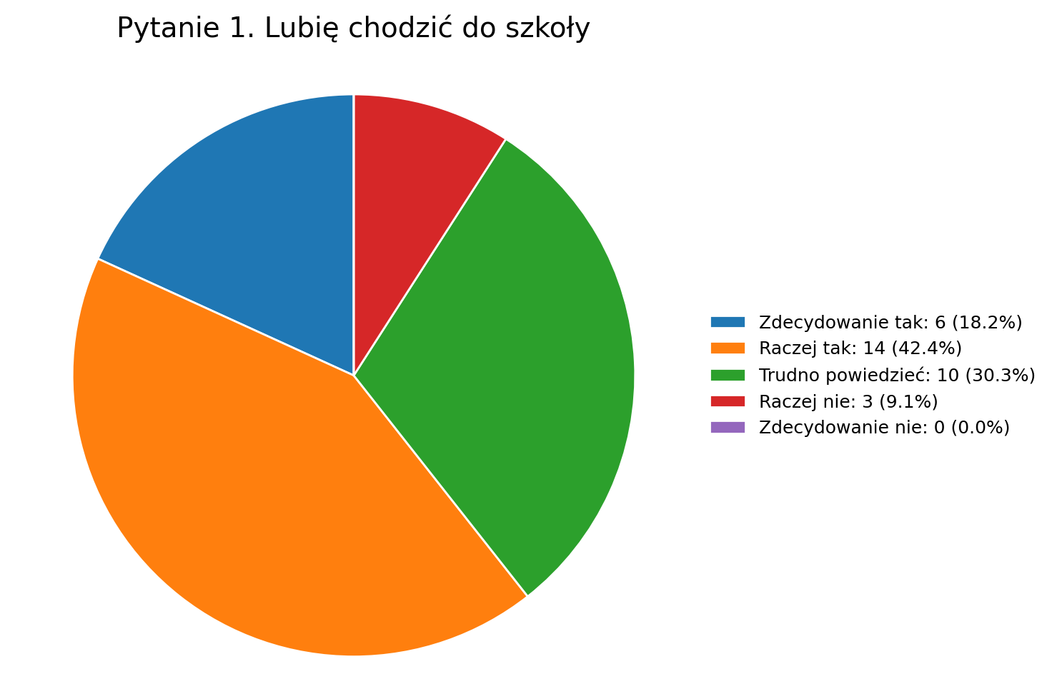
N=33
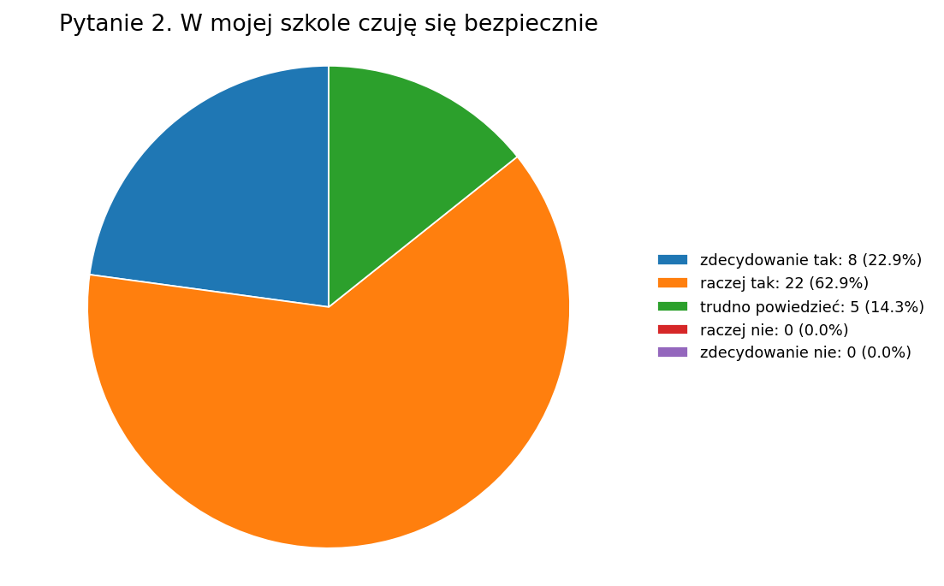
N=35.
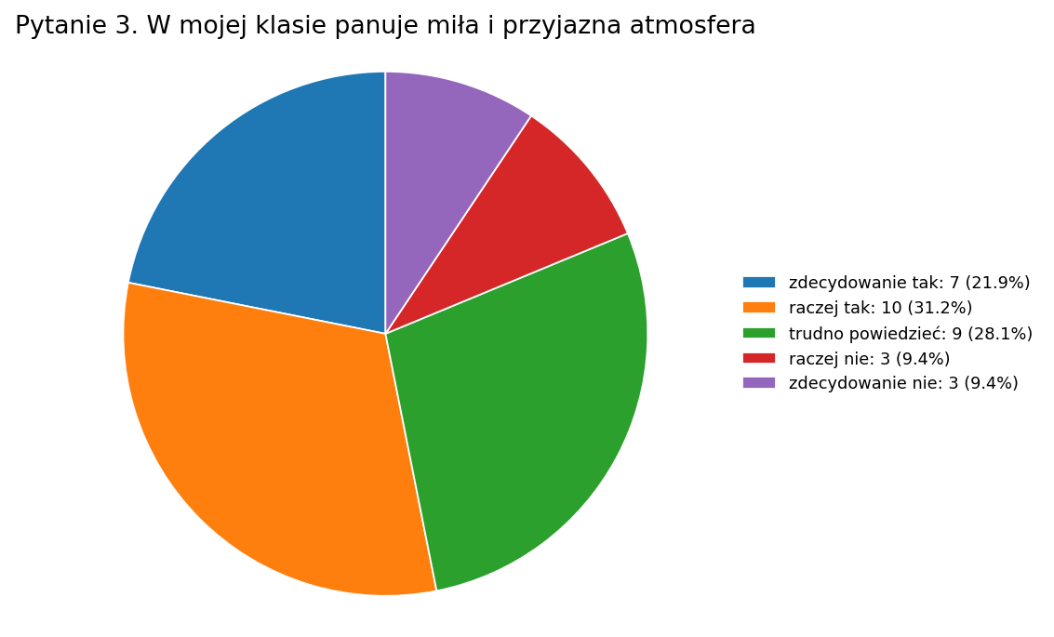
N=32.
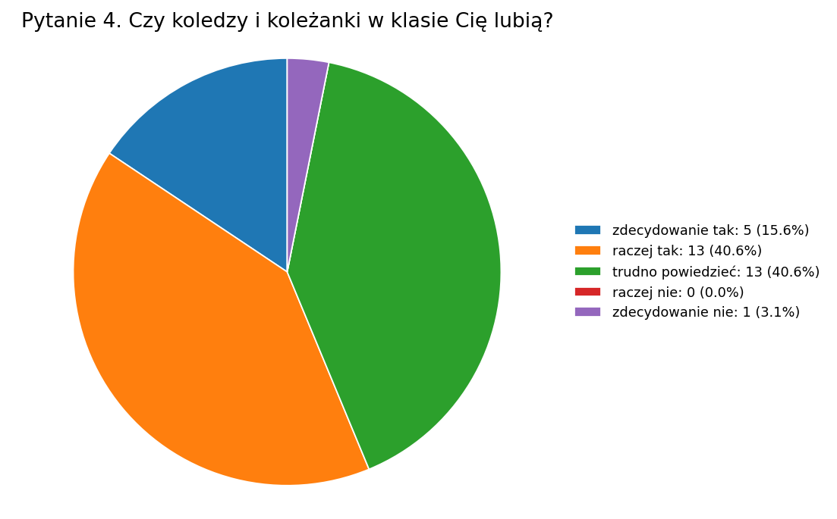
N=32.
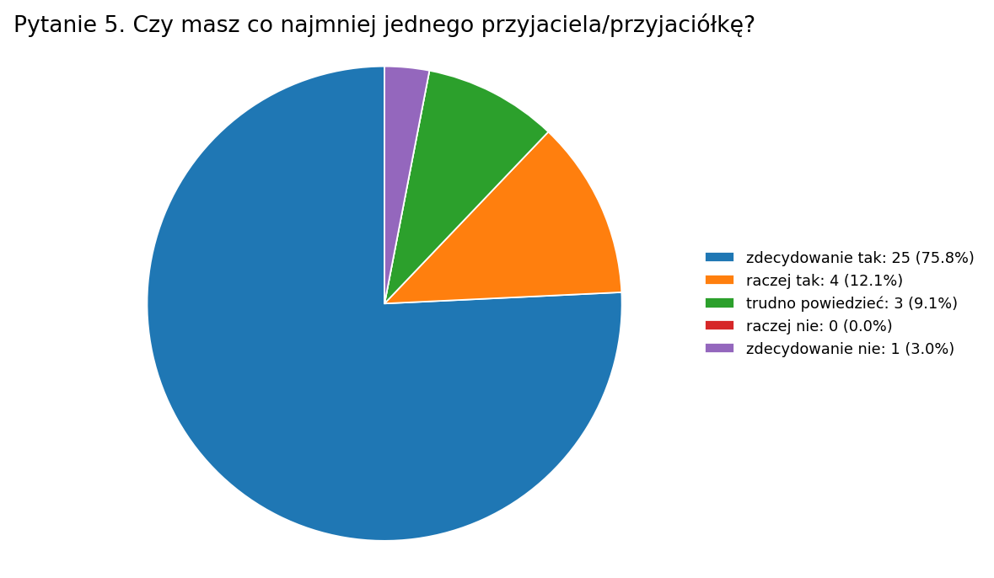
N=33.
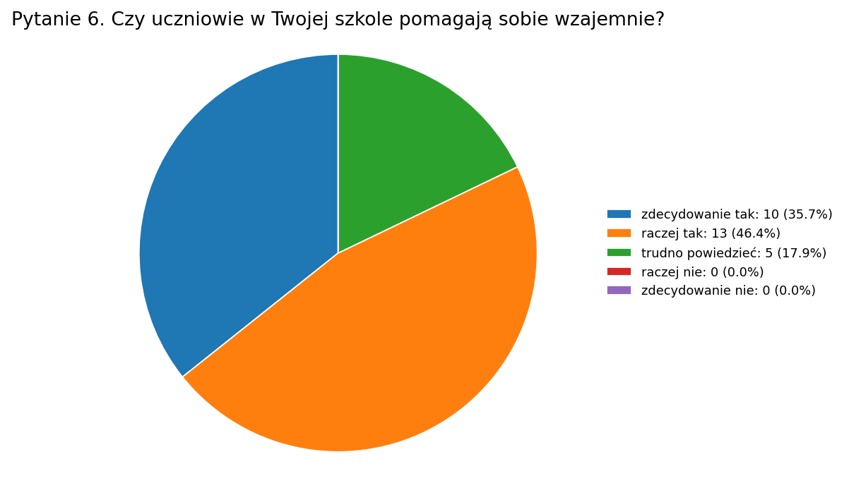
N=28.

II. Zachowania ryzykowne i zagrożenia
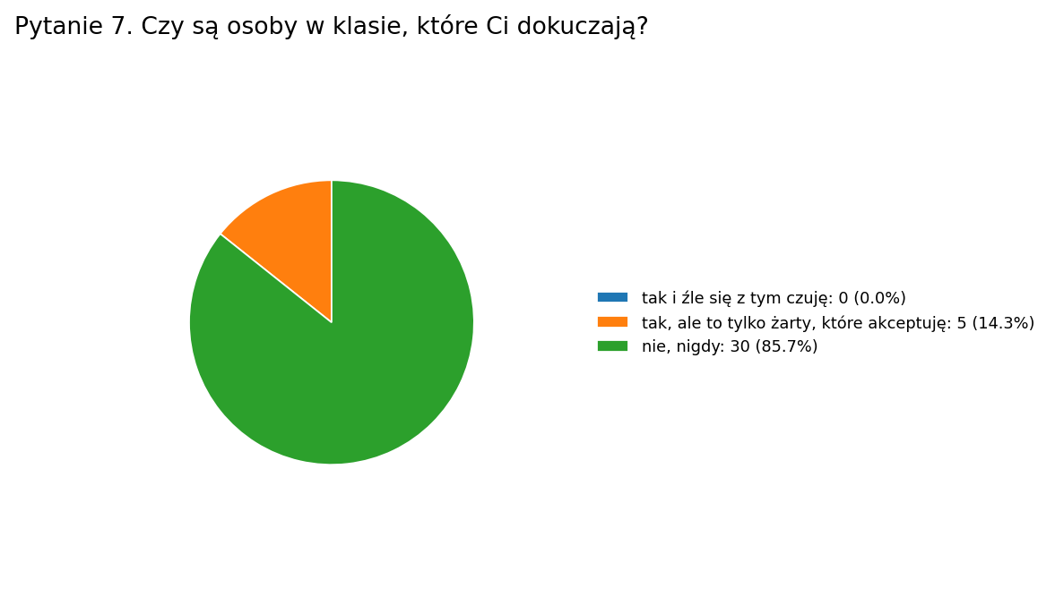
N=35
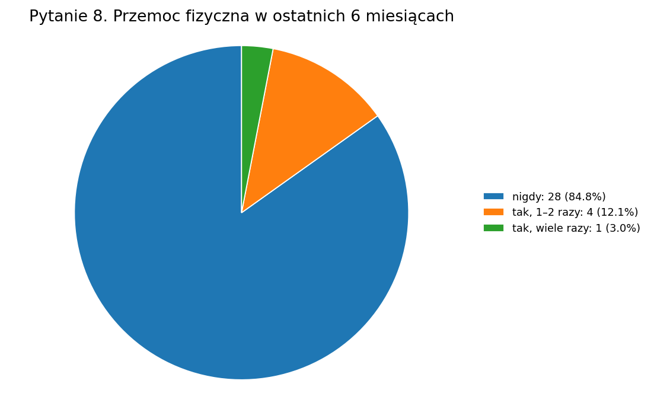
N=33.
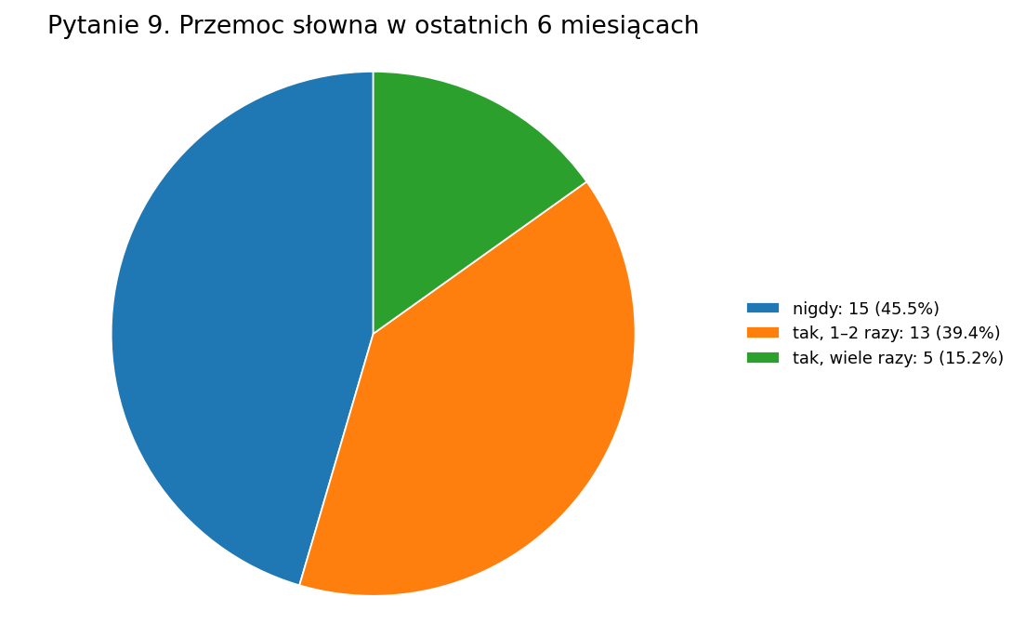
N=33.

Pytanie 10. Czy znasz uczniów, którzy palą/piją/zażywają substancje?
Na arkuszu widoczne są trzy zachowania, z odpowiedziami „tak/nie” dla klasy i szkoły. We wszystkich widocznych polach zaznaczono „nie”.
Zachowanie | TAK | NIE
palą papierosy/e-papierosy | 0 | 35
piją alkohol | 0 | 35
zażywają np. narkotyki/dopalacze | 0 | 35

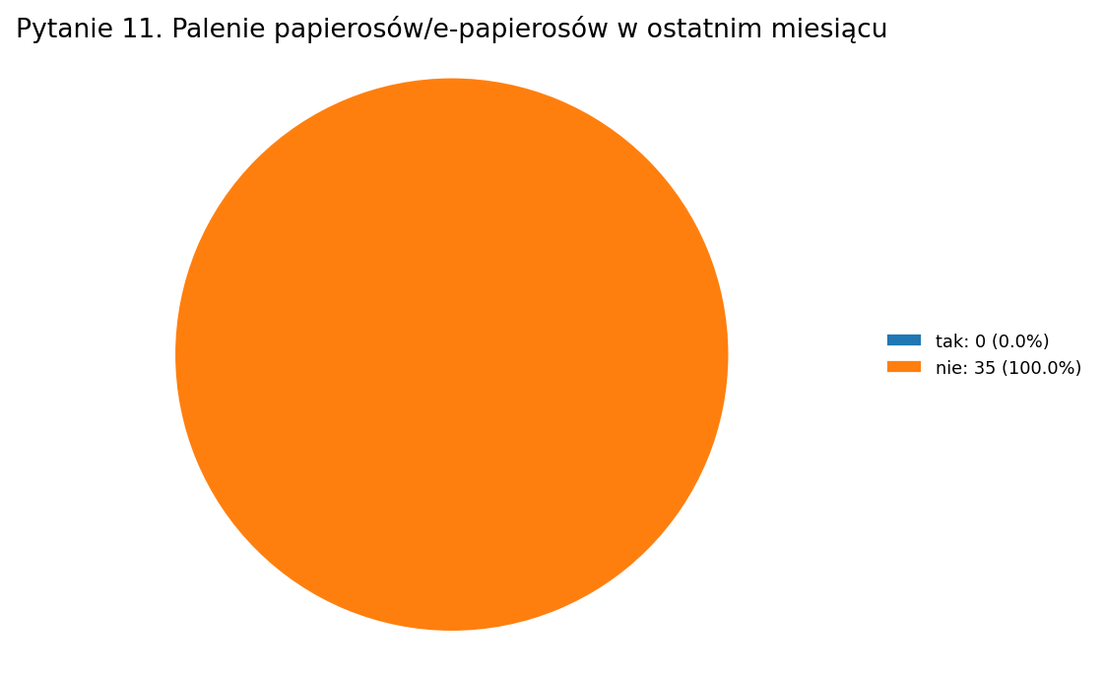
N=35
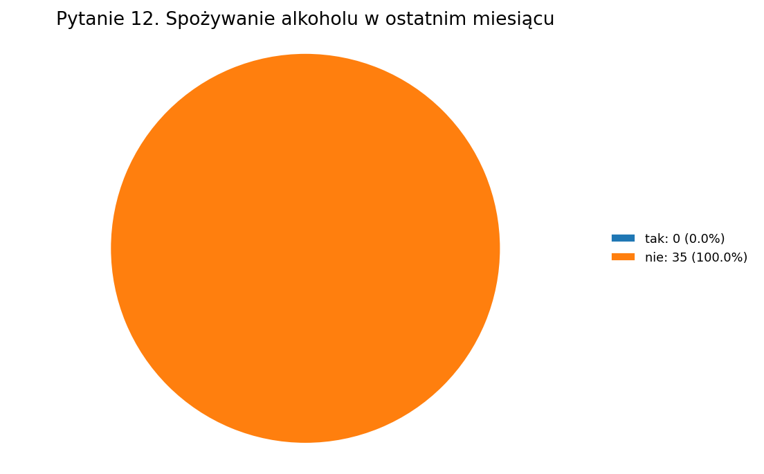
N=35.
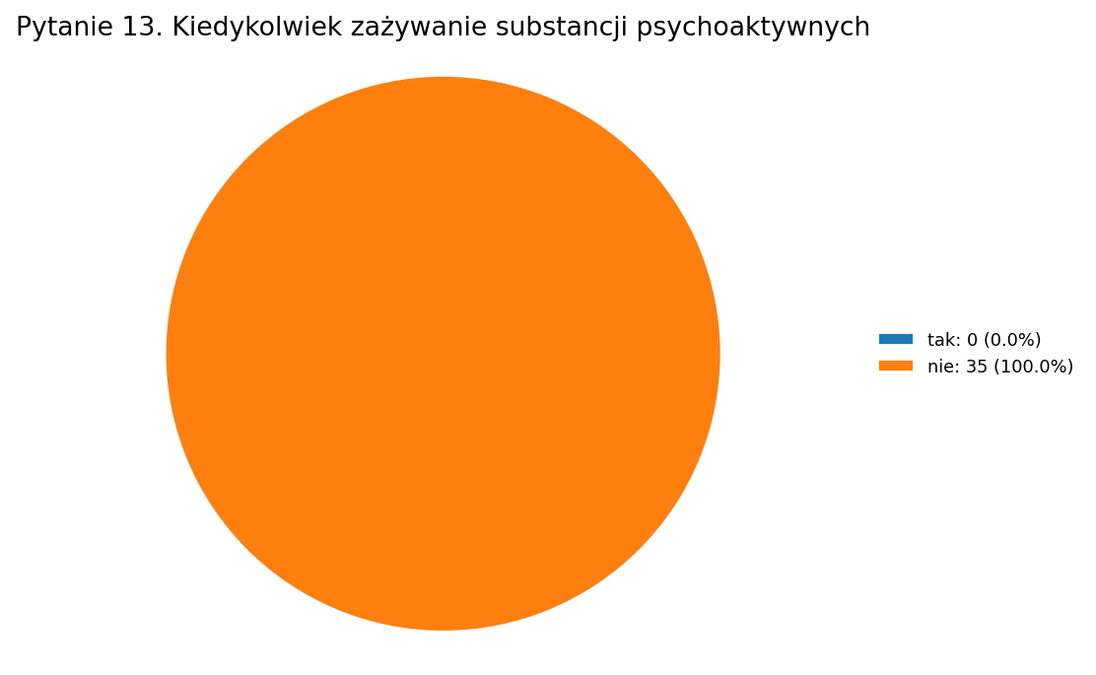
N=35.

Pytanie 14. Czy ktoś kiedykolwiek proponował Ci…
Subpunkt | TAK | NIE
alkohol | 0 | 35
papierosy lub e-papierosy | 0 | 35
inne substancje (np. narkotyki) | 0 | 35

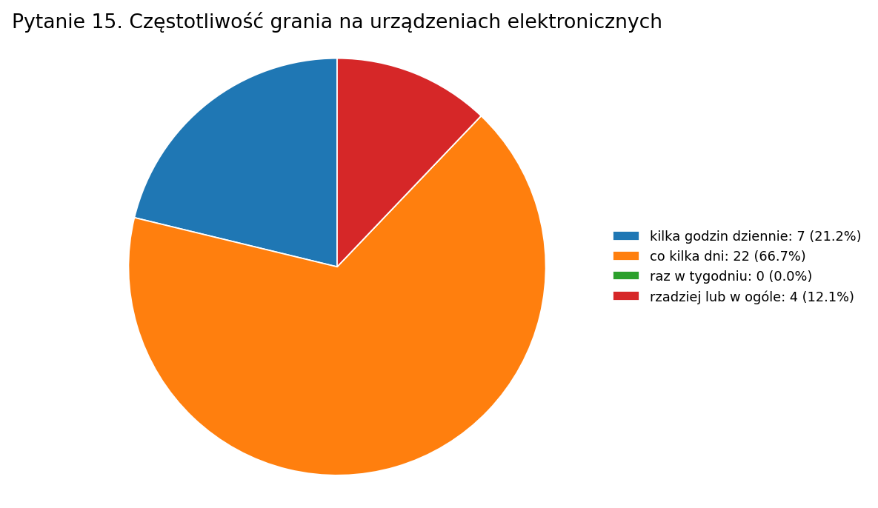
N=33.
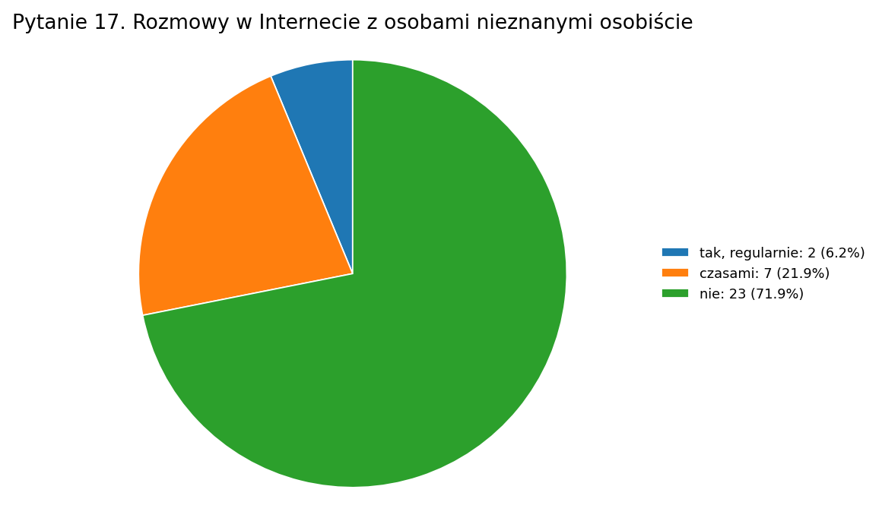
N=32.
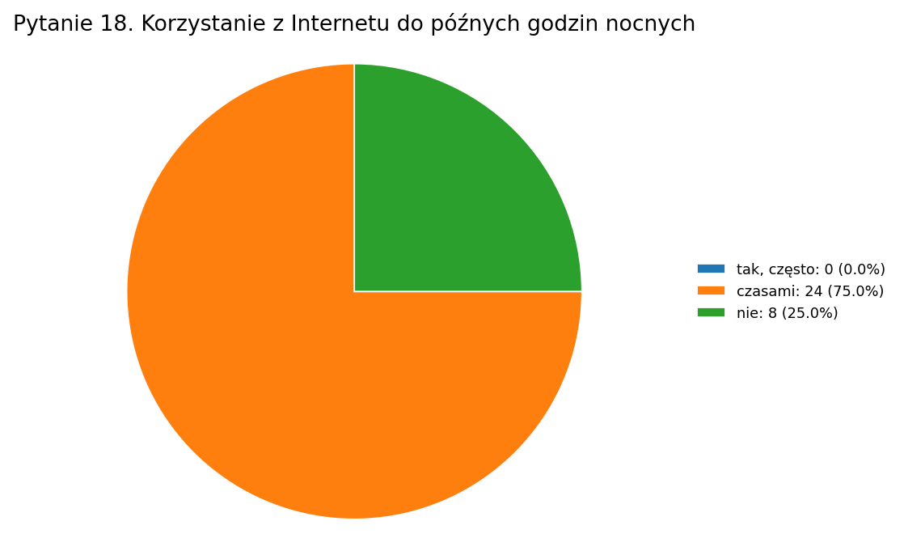
N=32.
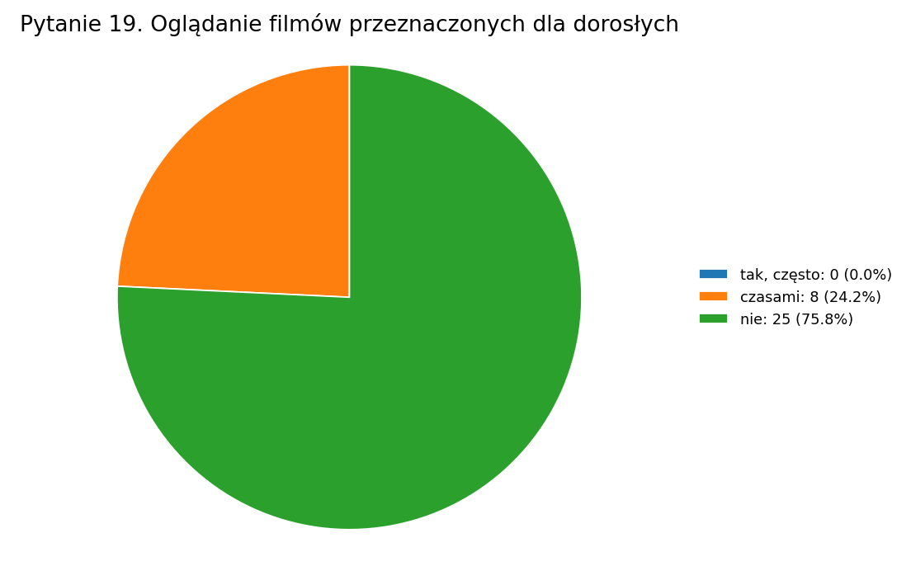
N=33.
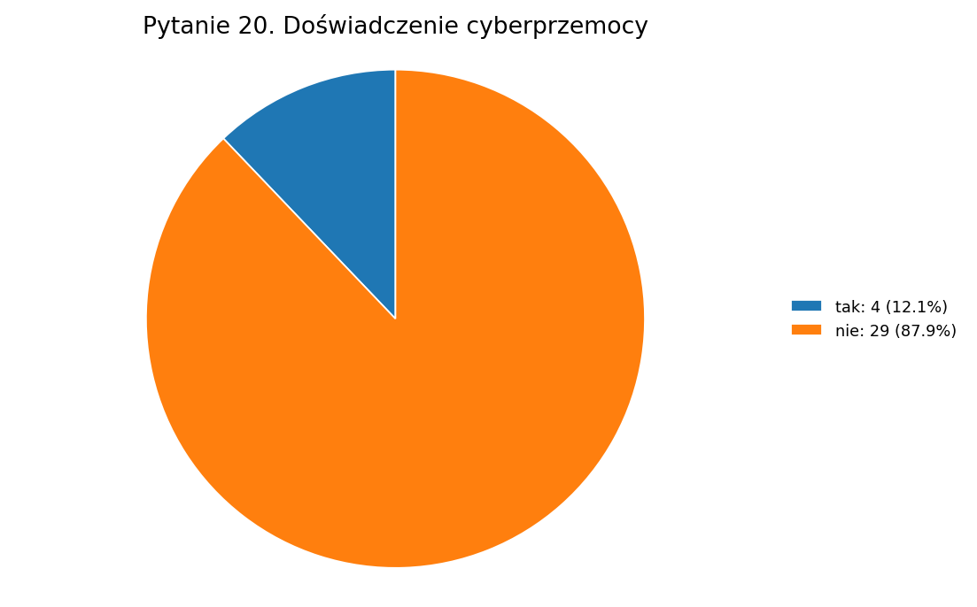
N=33.
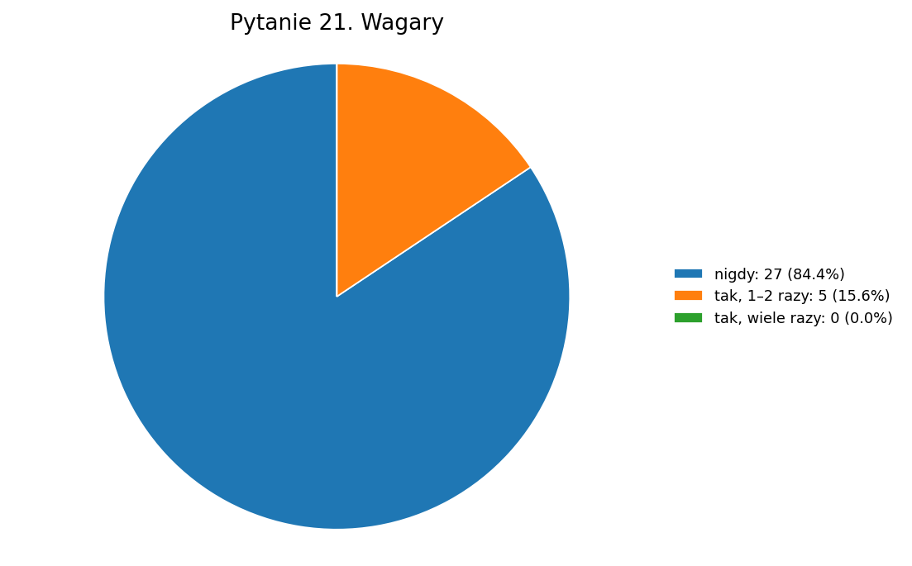
N=32.

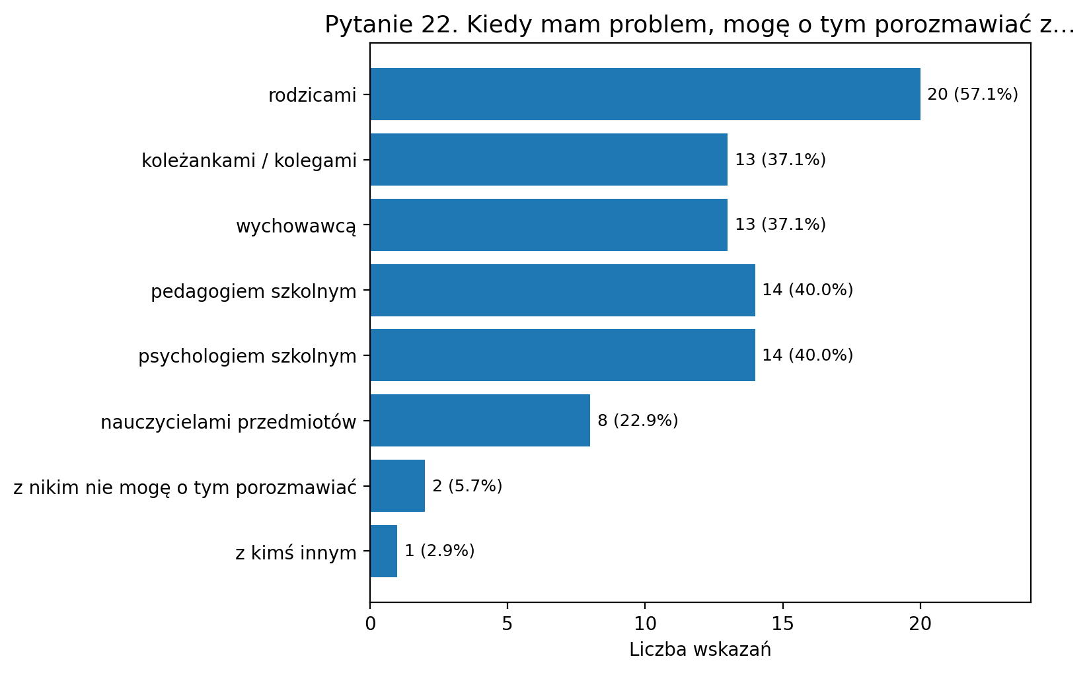
N:35

III. Wsparcie, czynniki chroniące i czas wolny
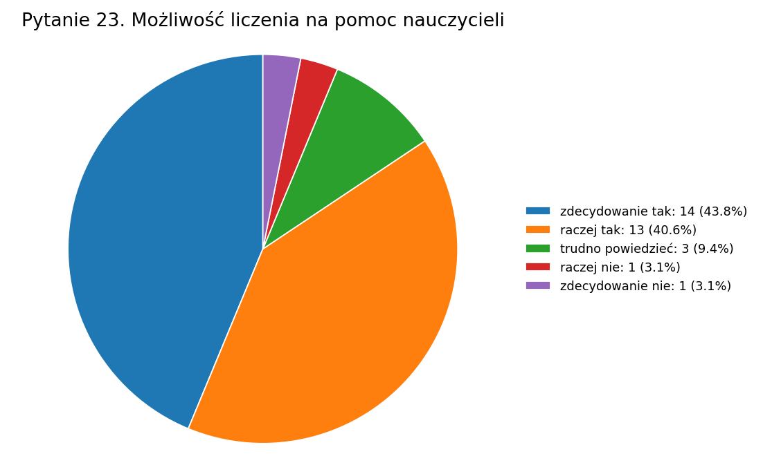
N=32.
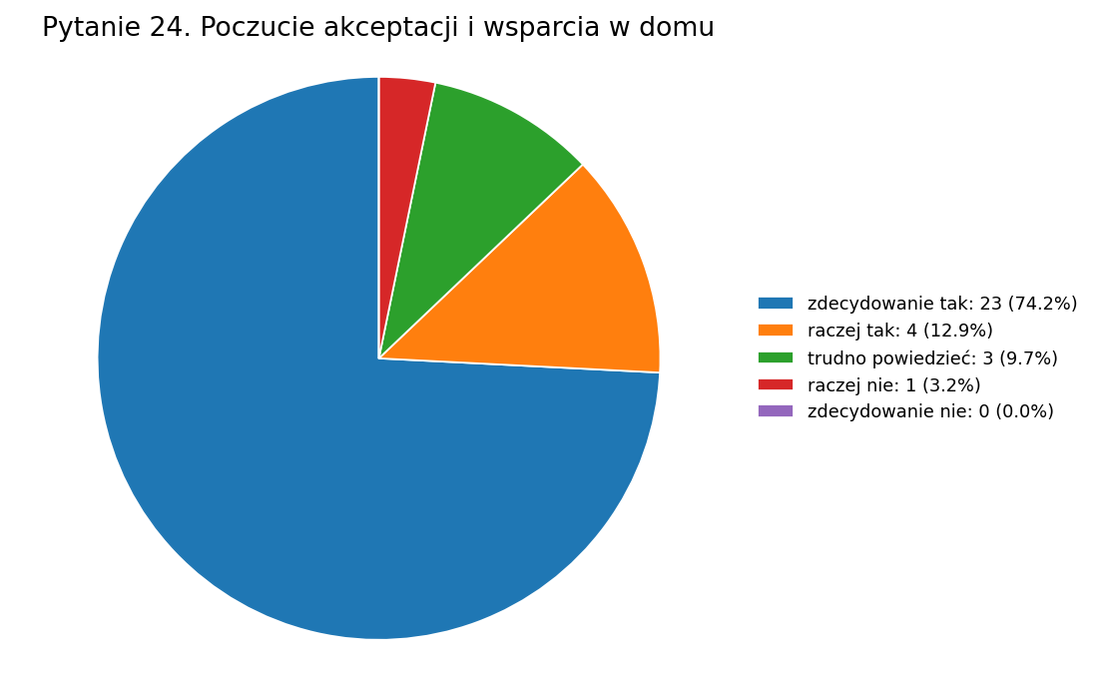
N=31.
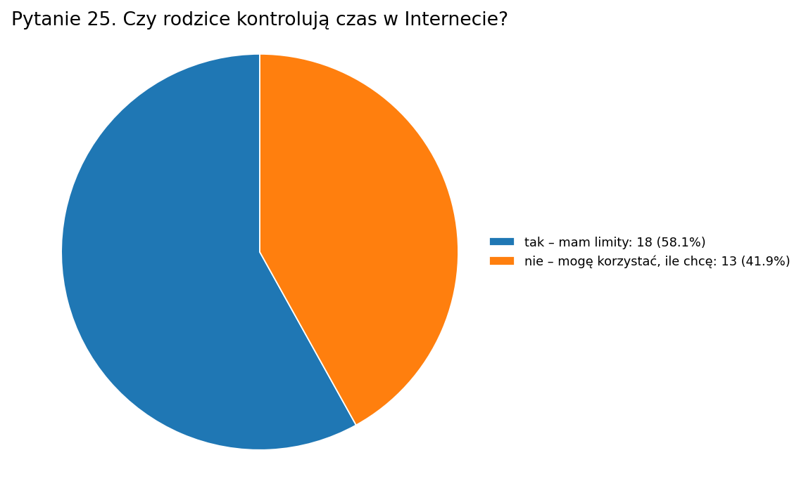
N=31
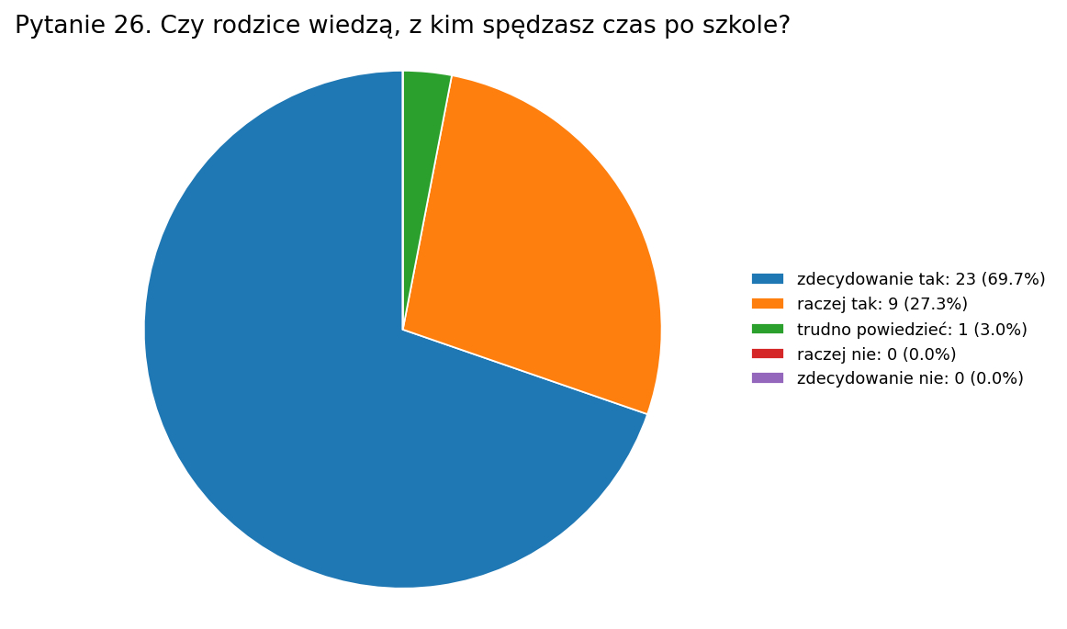
N=33.

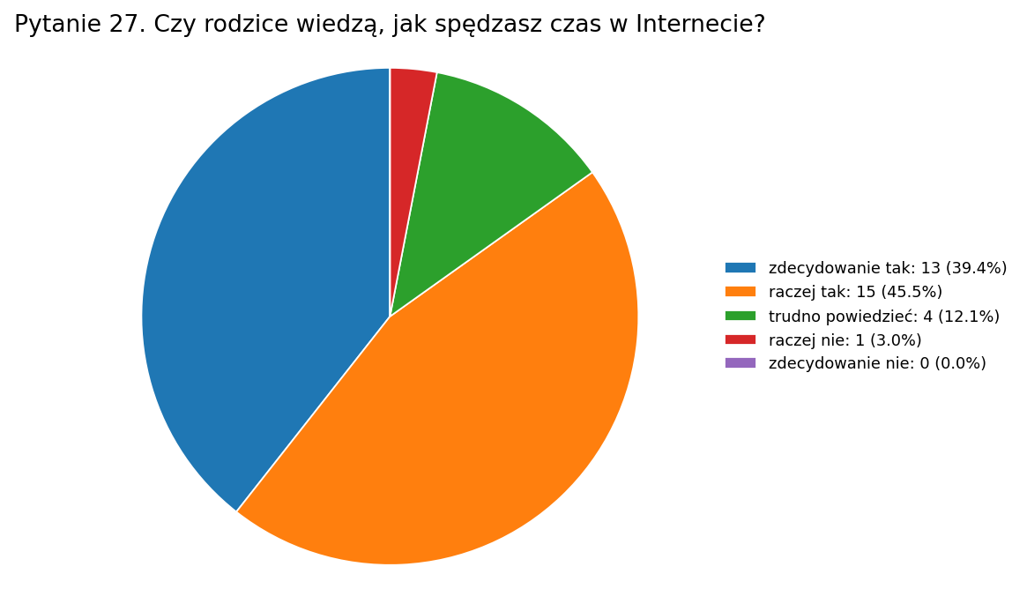
N=33.
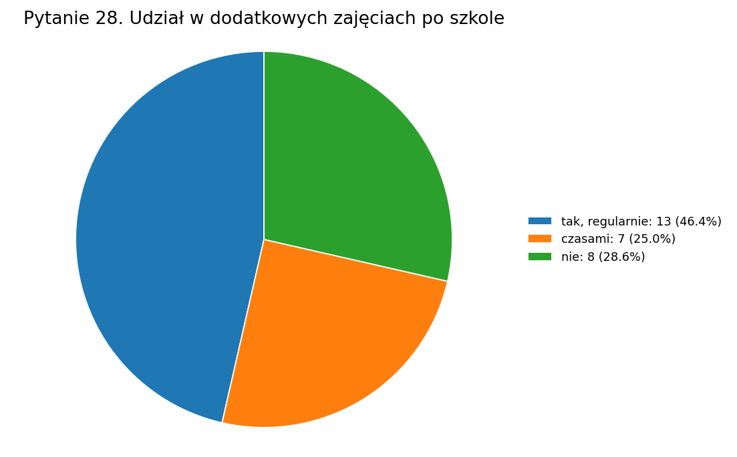
N=28.
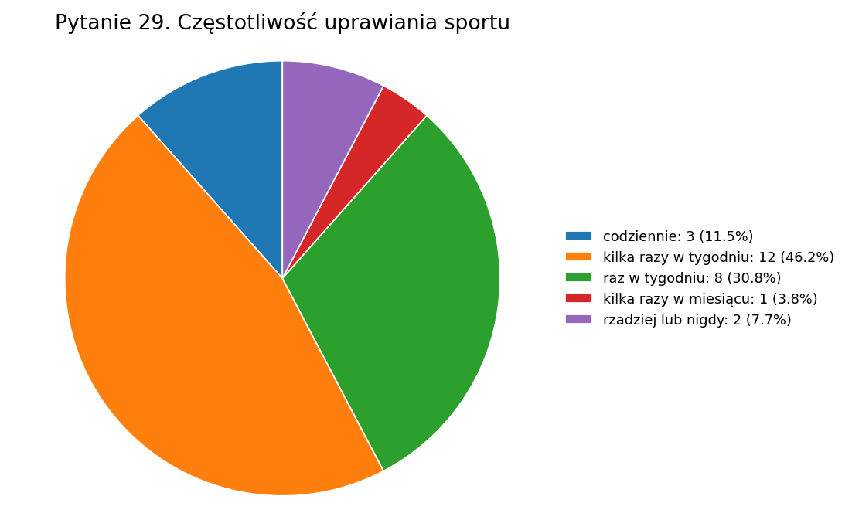
N=26.
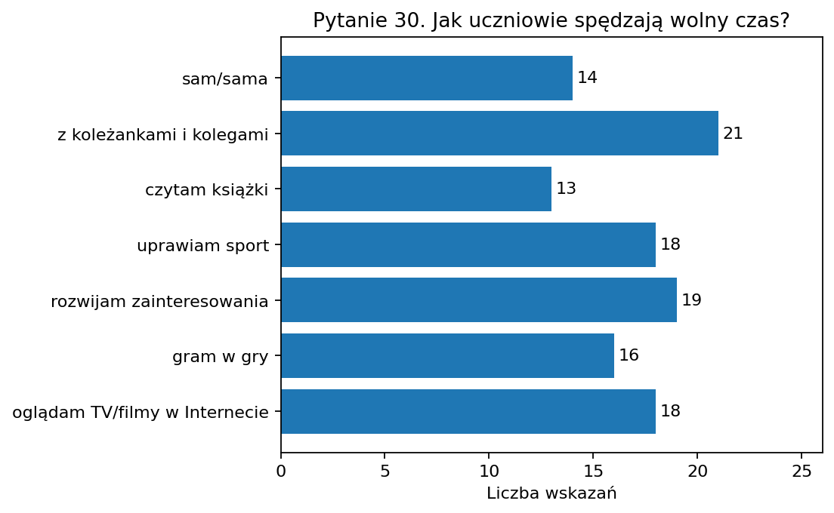

Wyniki diagnozy – rodzice
Poczucie bezpieczeństwa dzieci w szkole – pod względem relacji z innymi, zdrowego stylu życia i sposobu spędzania wolnego czasu.

1. Czy Pani/Pana dziecko lubi chodzić do szkoły?
Wariant odpowiedzi | Liczba osób | Udział procentowy
Tak | 8 | 53.3%
raczej tak | 5 | 33.3%
raczej nie | 1 | 6.7%
Nie | 0 | 0.0%
trudno powiedzieć | 1 | 6.7%
RAZEM | 15 | 100.0%
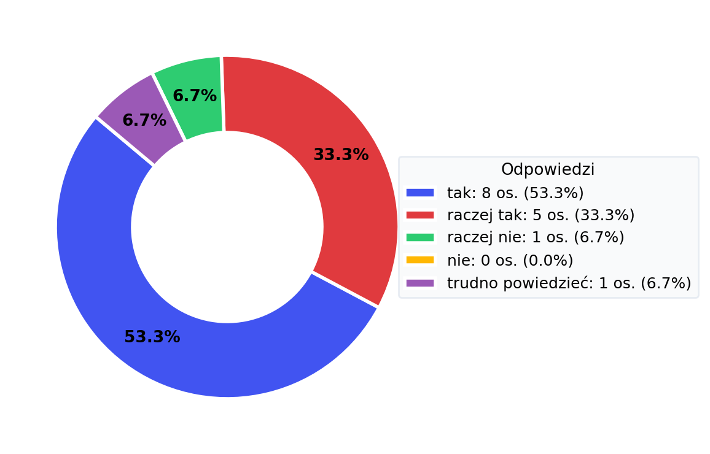

2. Czy Pani/Pana dziecko czuje się w szkole bezpiecznie?
Wariant odpowiedzi | Liczba osób | Udział procentowy
Tak | 5 | 33.3%
raczej tak | 9 | 60.0%
raczej nie | 0 | 0.0%
Nie | 0 | 0.0%
trudno powiedzieć | 1 | 6.7%
RAZEM | 15 | 100.0%
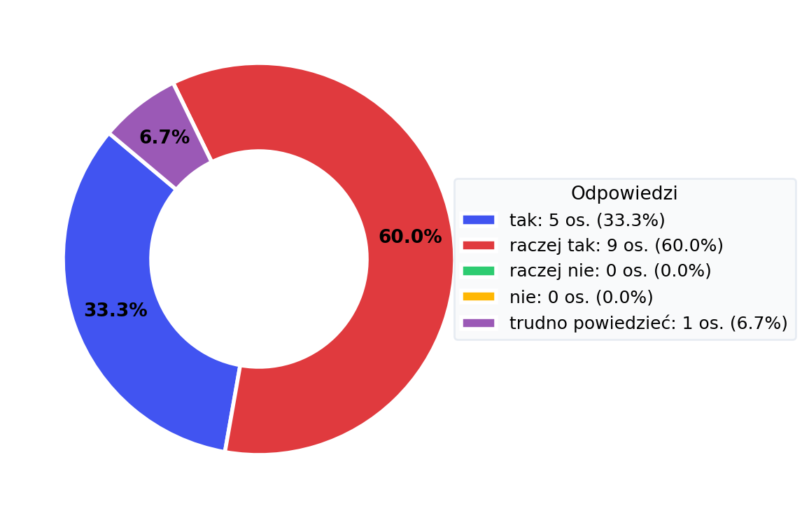

3. Czy Pani/Pana dziecko doświadczyło w szkole przemocy fizycznej ze strony innych uczniów (np. bójki, uderzenia, szarpanie, popychanie)?
Wariant odpowiedzi | Liczba osób | Udział procentowy
Tak | 1 | 6.7%
raczej tak | 0 | 0.0%
raczej nie | 8 | 53.3%
Nie | 6 | 40.0%
nie wiem, trudno powiedzieć | 0 | 0.0%
RAZEM | 15 | 100.0%
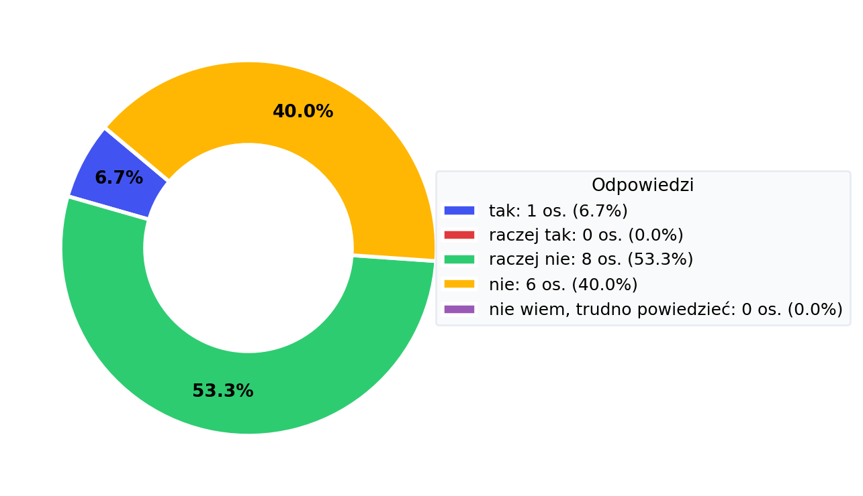

4. Czy Pani/Pana dziecko doświadczyło w szkole przemocy słownej ze strony innych uczniów (np. kierowanie wulgaryzmów, wyzwisk, obelg)?
Wariant odpowiedzi | Liczba osób | Udział procentowy
Tak | 2 | 13.3%
raczej tak | 3 | 20.0%
raczej nie | 3 | 20.0%
Nie | 4 | 26.7%
nie wiem, trudno powiedzieć | 3 | 20.0%
RAZEM | 15 | 100.0%
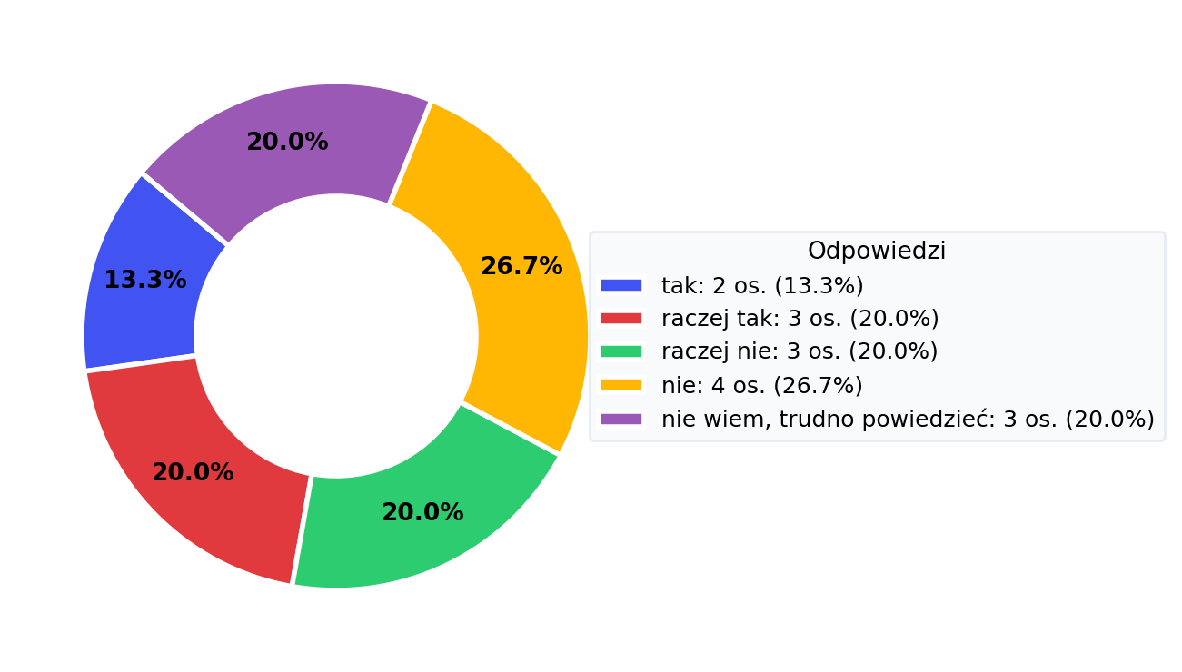

5. Czy w szkole Pani/Pana dziecko doświadczyło przemocy emocjonalnej ze strony innych uczniów (np. ośmieszanie, poniżanie, zastraszanie, plotkowanie, izolowanie)?
Wariant odpowiedzi | Liczba osób | Udział procentowy
Tak | 5 | 33.3%
raczej tak | 2 | 13.3%
raczej nie | 3 | 20.0%
Nie | 4 | 26.7%
nie wiem, trudno powiedzieć | 1 | 6.7%
RAZEM | 15 | 100.0%
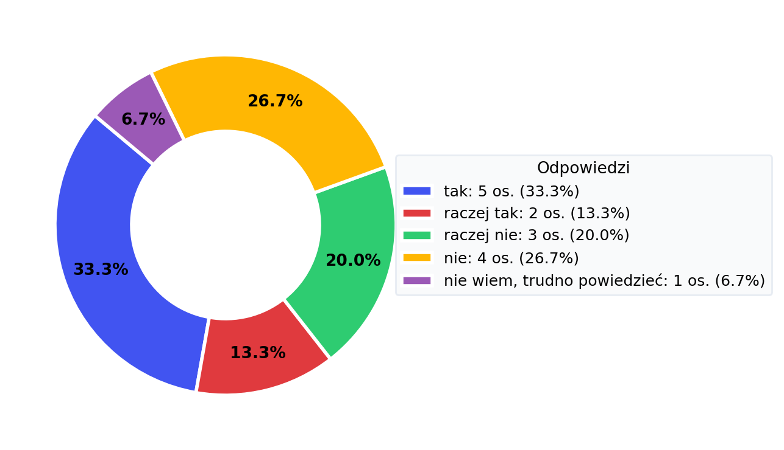

6. Co w Pani/Pana opinii ma pozytywny wpływ na bezpieczeństwo uczniów w szkole? (możliwość wielu odpowiedzi)
Wariant odpowiedzi | Liczba osób | Procent rodziców (N=15)
Monitoring | 8 | 53.3%
dyżury nauczycieli podczas przerw | 13 | 86.7%
rozmowy i pogadanki z nauczycielami, pedagogiem, psychologiem | 11 | 73.3%
warsztaty profilaktyczne | 1 | 6.7%
uwagi do dziennika (negatywne i pozytywne), ocena z zachowania | 7 | 46.7%
nie wiem, trudno powiedzieć | 0 | 0.0%
Inne | 0 | 0.0%
RAZEM | 40 | -
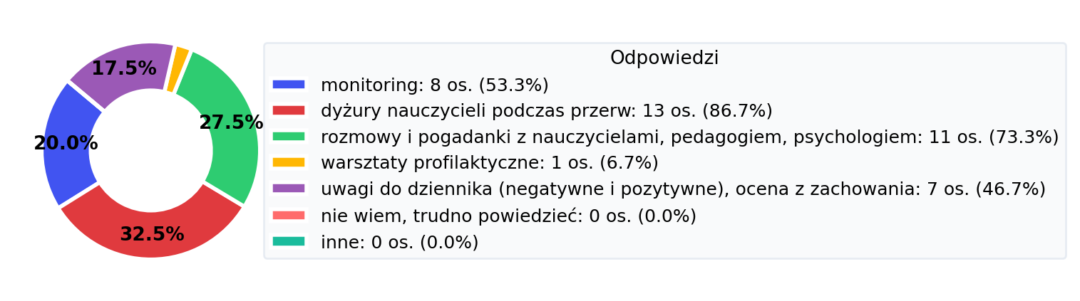

7. Czy w Pani/Pana domu obowiązują zasady dotyczące korzystania dziecka z Internetu (np. czas spędzany online)?
Wariant odpowiedzi | Liczba osób | Udział procentowy
Tak | 5 | 33.3%
przeważnie tak | 8 | 53.3%
przeważnie nie | 1 | 6.7%
Nie | 1 | 6.7%
RAZEM | 15 | 100.0%
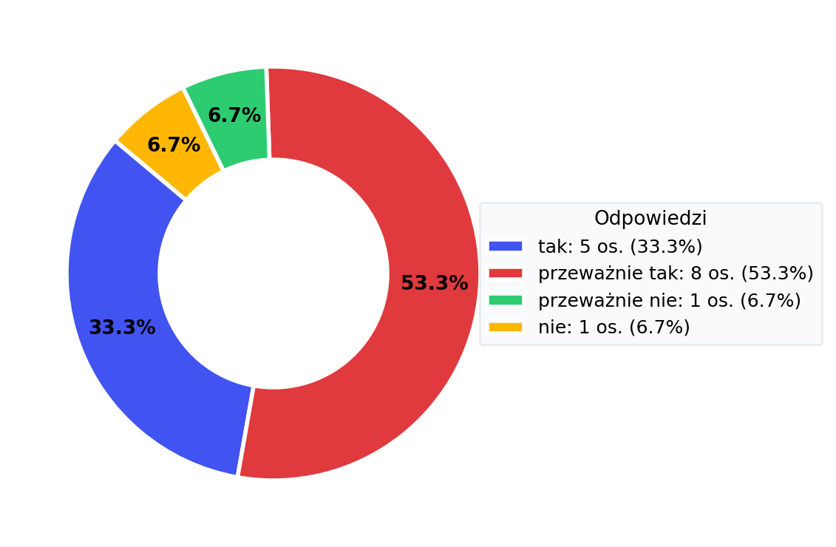

8. Ile czasu z reguły Pani/Pana dziecko spędza w Internecie?
Wariant odpowiedzi | Liczba osób | Udział procentowy
do godziny dziennie | 3 | 20.0%
od 1 do 2 godzin dziennie | 6 | 40.0%
więcej niż 2 godziny dziennie | 6 | 40.0%
nie wiem, trudno powiedzieć | 0 | 0.0%
RAZEM | 15 | 100.0%
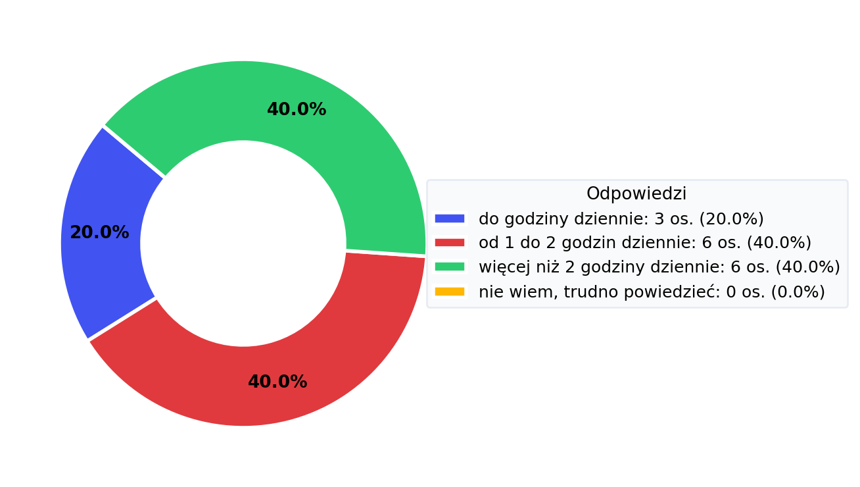

9. Czy Pani/Pana dziecko doświadczyło przemocy w sieci (np. hejt, poniżanie, wyśmiewanie, wykorzystywanie, szantażowanie)?
Wariant odpowiedzi | Liczba osób | Udział procentowy
Tak | 0 | 0.0%
Nie | 13 | 86.7%
nie wiem, trudno powiedzieć | 2 | 13.3%
RAZEM | 15 | 100.0%
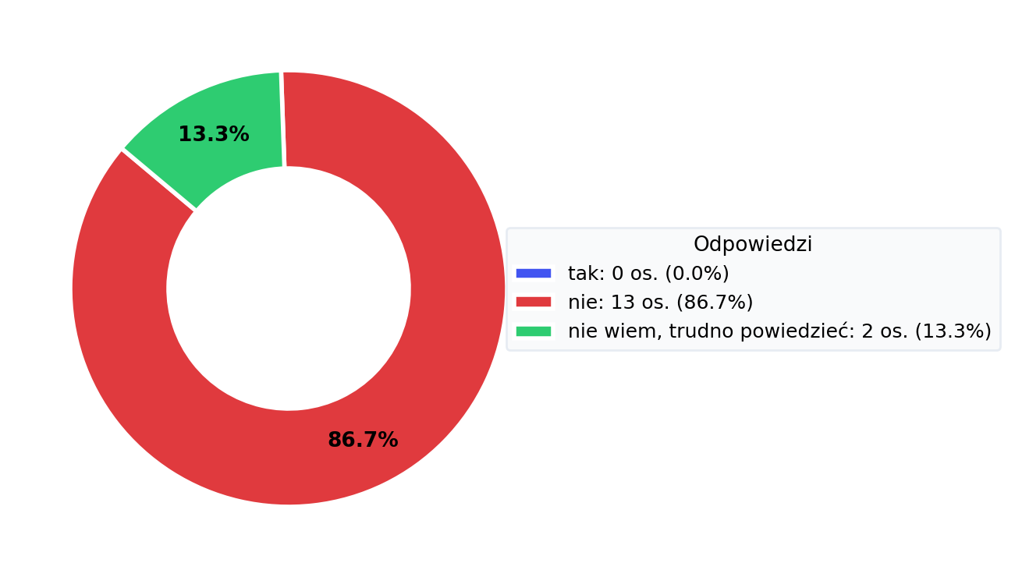

10. Czy wie Pani/Pan jakie treści w Internecie przegląda dziecko?
Wariant odpowiedzi | Liczba osób | Udział procentowy
Tak | 7 | 46.7%
raczej tak | 7 | 46.7%
raczej nie | 1 | 6.7%
Nie | 0 | 0.0%
trudno powiedzieć | 0 | 0.0%
RAZEM | 15 | 100.0%
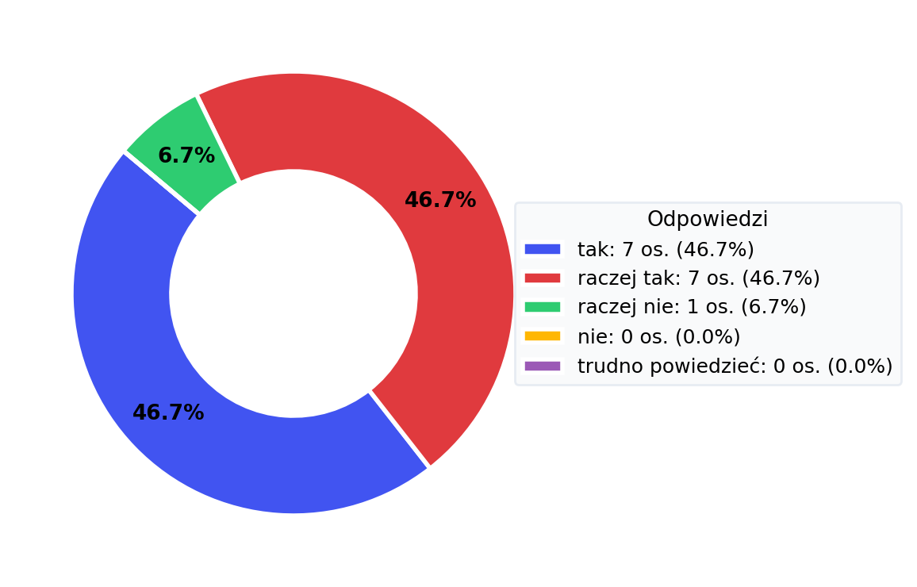

11. Czy Pani/Pana dziecko zetknęło się w Internecie z treściami przeznaczonymi wyłącznie dla osób dorosłych (np. pornografia, drastyczna przemoc)?
Wariant odpowiedzi | Liczba osób | Udział procentowy
Tak | 0 | 0.0%
raczej tak | 0 | 0.0%
raczej nie | 7 | 46.7%
Nie | 6 | 40.0%
trudno powiedzieć | 2 | 13.3%
RAZEM | 15 | 100.0%
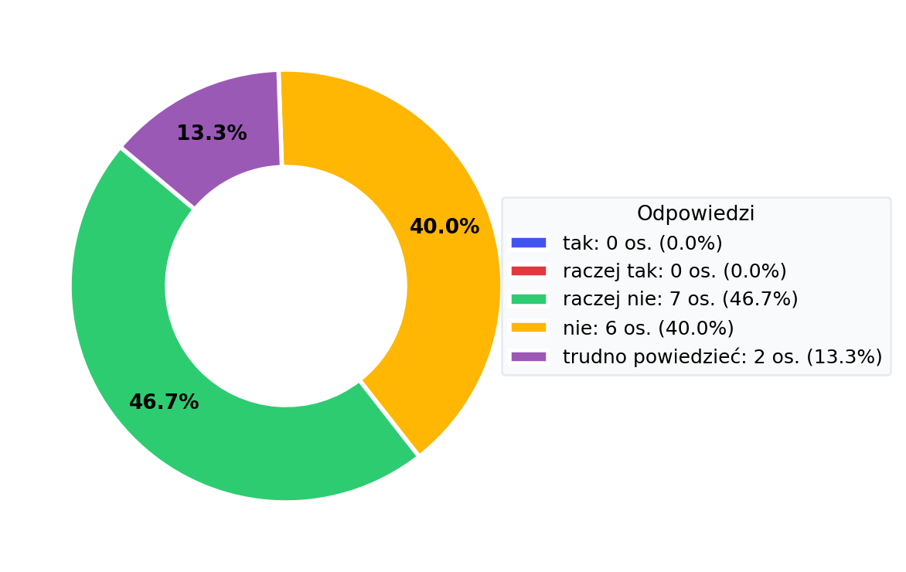

12. Czy Pani/Pana dziecko rozmawia w Internecie z osobami, których nie zna osobiście?
Wariant odpowiedzi | Liczba osób | Udział procentowy
Tak | 0 | 0.0%
raczej tak | 1 | 6.7%
raczej nie | 5 | 33.3%
Nie | 9 | 60.0%
trudno powiedzieć | 0 | 0.0%
RAZEM | 15 | 100.0%
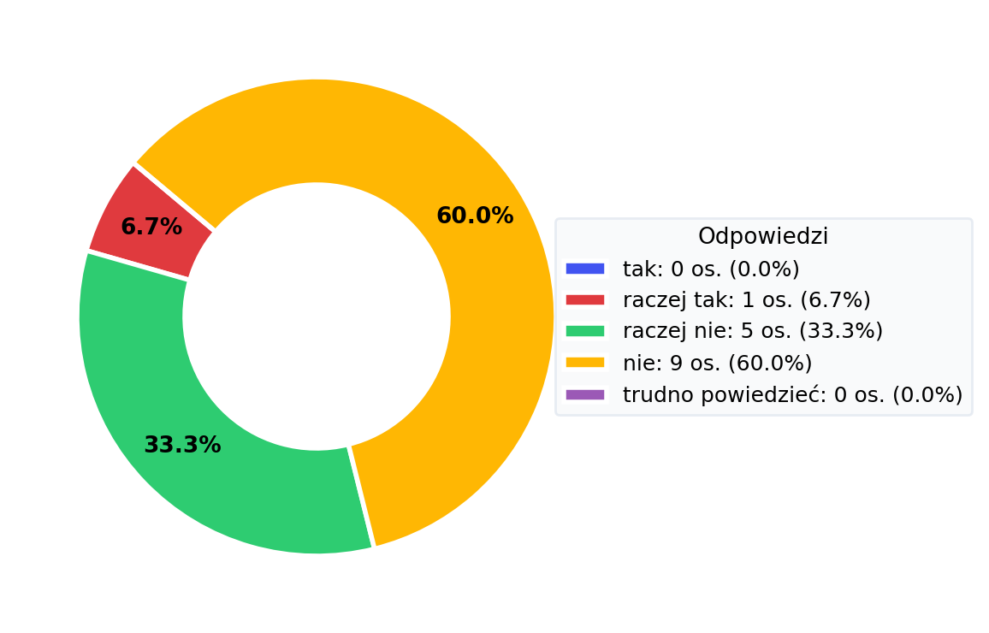

13. Czy Pani/Pana dziecko pali papierosy lub e-papierosy?
Wariant odpowiedzi | Liczba osób | Udział procentowy
Tak | 0 | 0.0%
raczej tak | 0 | 0.0%
raczej nie | 0 | 0.0%
Nie | 15 | 100.0%
nie wiem, trudno powiedzieć | 0 | 0.0%
RAZEM | 15 | 100.0%
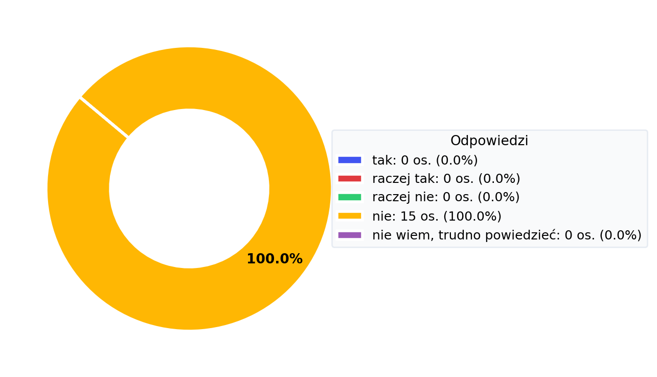

14. Czy zdarzyło się, że Pani/Pana dziecko spożyło alkohol?
Wariant odpowiedzi | Liczba osób | Udział procentowy
Nigdy | 15 | 100.0%
raz lub dwa razy | 0 | 0.0%
więcej niż dwa razy | 0 | 0.0%
nie wiem, trudno powiedzieć | 0 | 0.0%
RAZEM | 15 | 100.0%
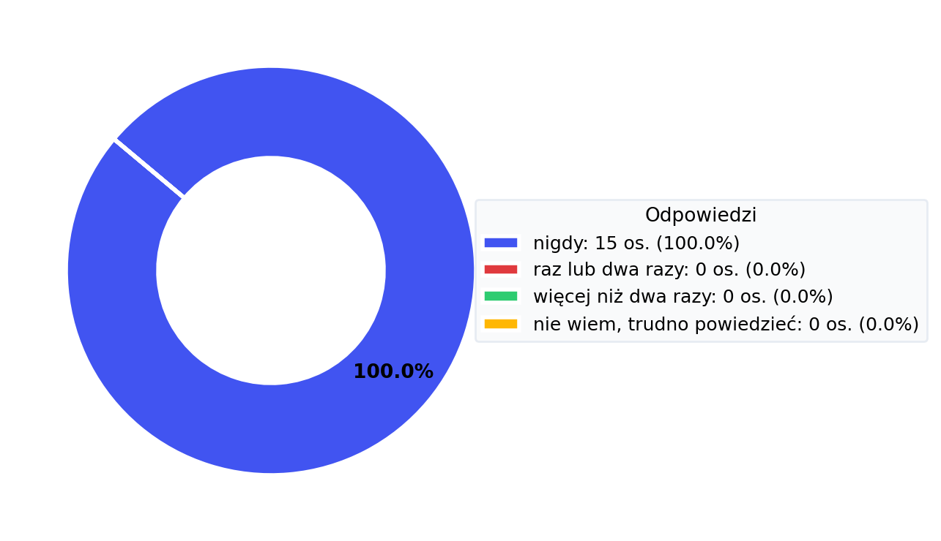

15. Czy zdarzyło się, że Pani/Pana dziecko zażyło substancje psychoaktywne (np. narkotyki lub dopalacze)?
Wariant odpowiedzi | Liczba osób | Udział procentowy
nigdy | 15 | 100.0%
raz lub dwa razy | 0 | 0.0%
więcej niż dwa razy | 0 | 0.0%
nie wiem, trudno powiedzieć | 0 | 0.0%
RAZEM | 15 | 100.0%

16. Jak ocenia Pani/Pan dostępność alkoholu dla swojego dziecka (np. możliwość zdobycia od rówieśników, starszych kolegów, w sklepie)?
Wariant odpowiedzi | Liczba osób | Udział procentowy
bardzo łatwy | 1 | 6.7%
raczej łatwy | 1 | 6.7%
raczej trudny | 4 | 26.7%
bardzo trudny / praktycznie niedostępny | 8 | 53.3%
nie wiem, trudno powiedzieć | 1 | 6.7%
RAZEM | 15 | 100.0%
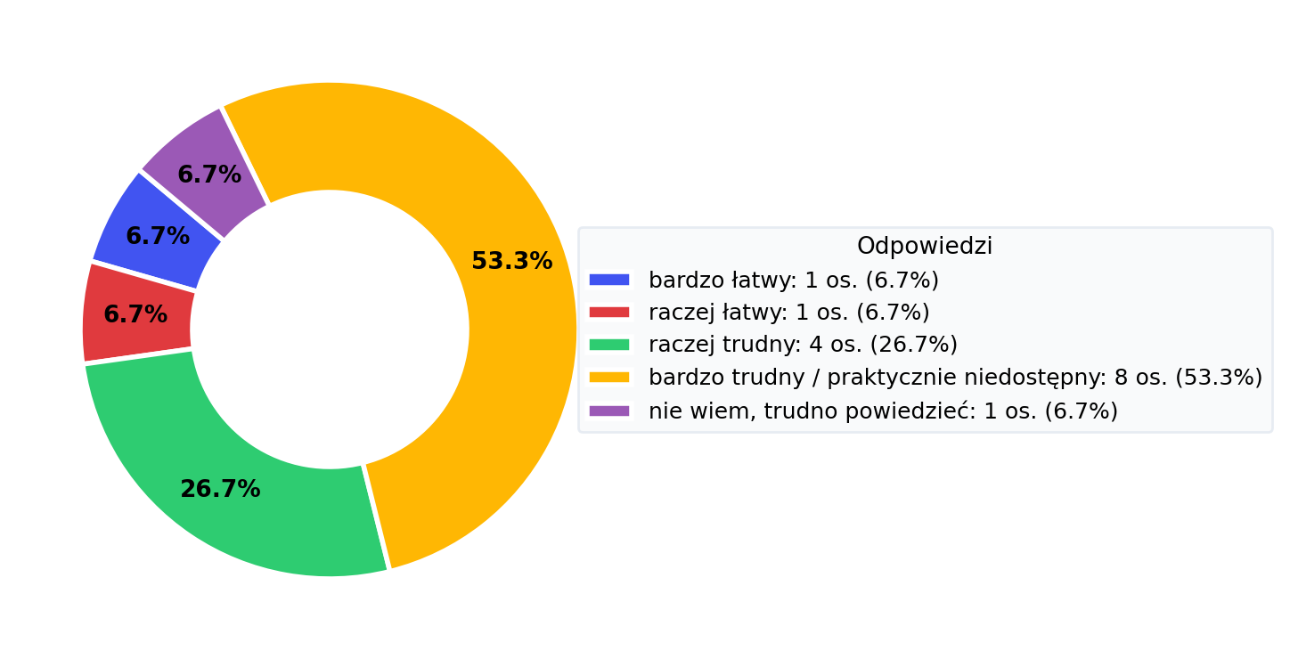

17. Jak ocenia Pani/Pan dostępność papierosów i e-papierosów dla swojego dziecka?
Wariant odpowiedzi | Liczba osób | Udział procentowy
bardzo łatwy | 1 | 6.7%
raczej łatwy | 1 | 6.7%
raczej trudny | 6 | 40.0%
bardzo trudny / praktycznie niedostępny | 5 | 33.3%
nie wiem, trudno powiedzieć | 2 | 13.3%
RAZEM | 15 | 100.0%
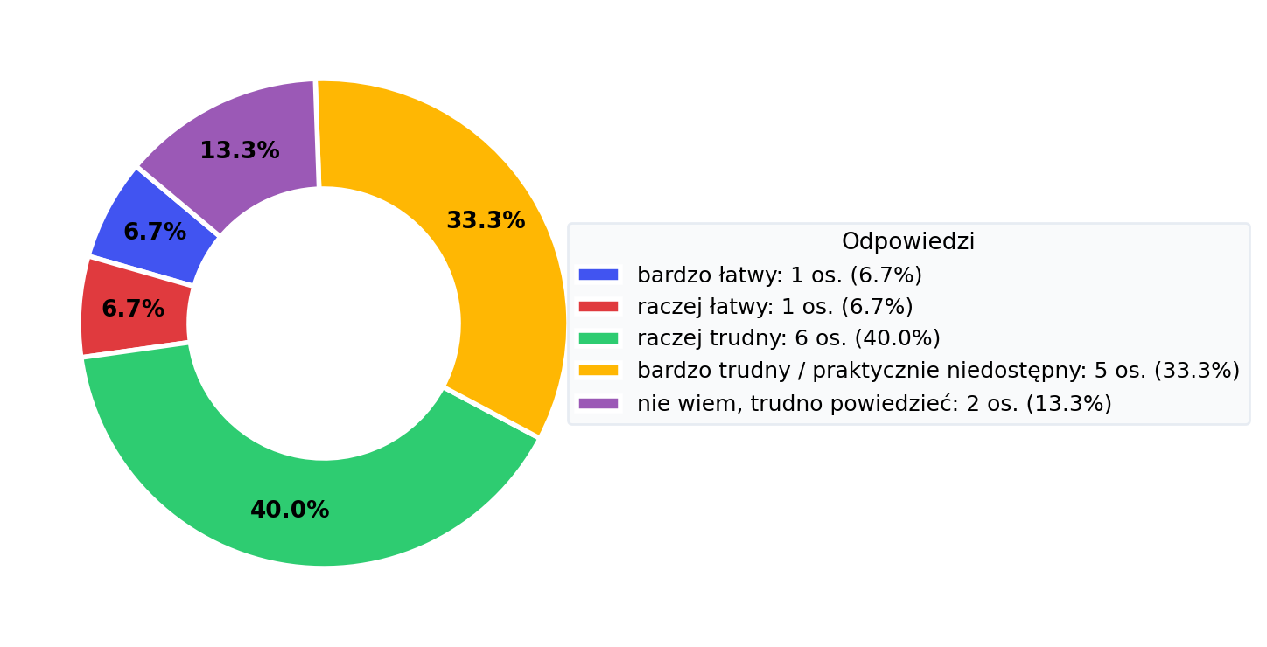

18. Jak ocenia Pani/Pan dostępność narkotyków lub innych substancji psychoaktywnych (np. dopalaczy) dla swojego dziecka?
Wariant odpowiedzi | Liczba osób | Udział procentowy
bardzo łatwy | 0 | 0.0%
raczej łatwy | 1 | 6.7%
raczej trudny | 6 | 40.0%
bardzo trudny / praktycznie niedostępny | 6 | 40.0%
nie wiem, trudno powiedzieć | 2 | 13.3%
RAZEM | 15 | 100.0%
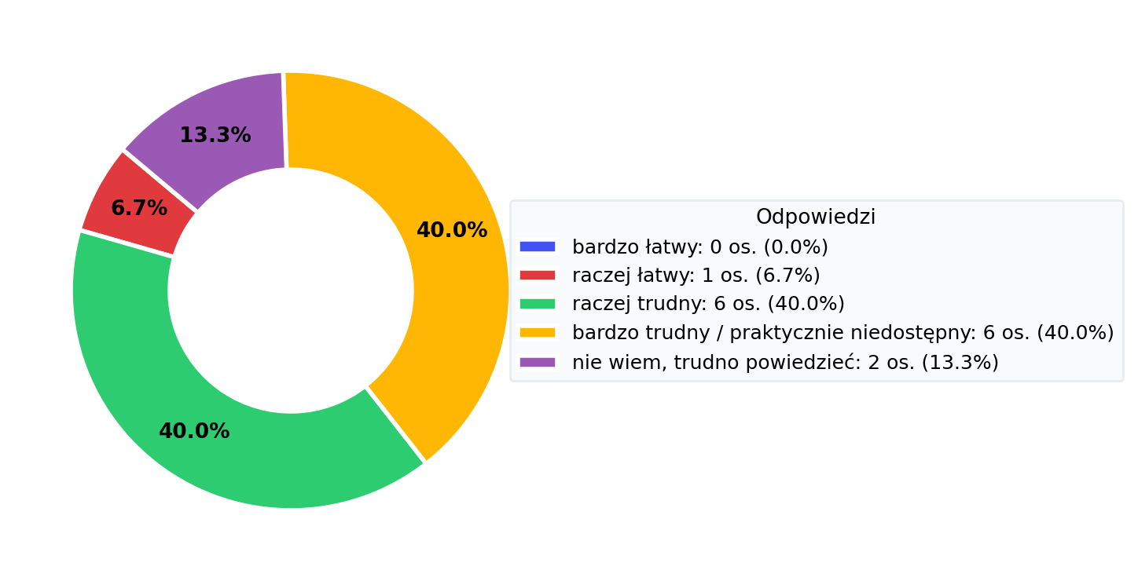

19. Jak ocenia Pani/Pan dostępność treści przeznaczonych wyłącznie dla dorosłych w Internecie dla swojego dziecka?
Wariant odpowiedzi | Liczba osób | Udział procentowy
bardzo łatwy | 1 | 6.7%
raczej łatwy | 5 | 33.3%
raczej trudny | 3 | 20.0%
bardzo trudny / praktycznie niedostępny | 3 | 20.0%
nie wiem, trudno powiedzieć | 3 | 20.0%
RAZEM | 15 | 100.0%
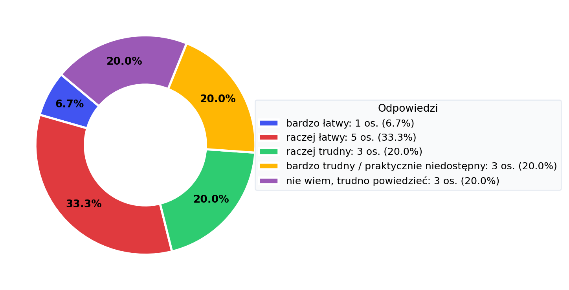

20. Czy rozmawiasz ze swoim dzieckiem na tzw. trudne tematy (np. o narkotykach, dopalaczach, zaburzeniach odżywiania, alkoholu, dojrzewaniu, zagrożeniach z Internetu)?
Wariant odpowiedzi | Liczba osób | Udział procentowy
często | 8 | 53.3%
czasami | 5 | 33.3%
rzadko | 2 | 13.3%
nigdy | 0 | 0.0%
RAZEM | 15 | 100.0%
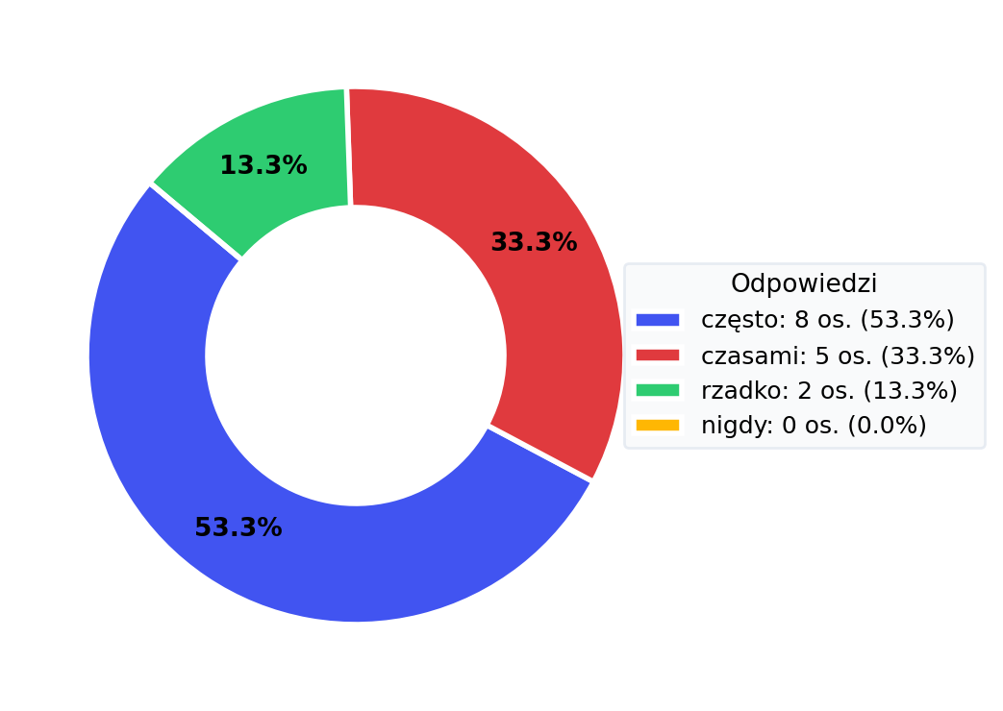

21. W jaki sposób spędza Pani/Pan czas wolny ze swoim dzieckiem? (możliwość wielu odpowiedzi)
Wariant odpowiedzi | Liczba osób | Procent rodziców (N=15)
wspólne zabawy, gry | 9 | 60.0%
wspólne oglądanie telewizji, filmów, słuchanie audycji | 9 | 60.0%
wspólna aktywność sportowa, rekreacja, wycieczki itp. | 11 | 73.3%
wspólne czytanie, aktywność plastyczna, muzyczna, rozwijanie hobby | 3 | 20.0%
nie spędzamy razem wolnego czasu | 1 | 6.7%
inne | 1 | 6.7%
RAZEM | 34 | -
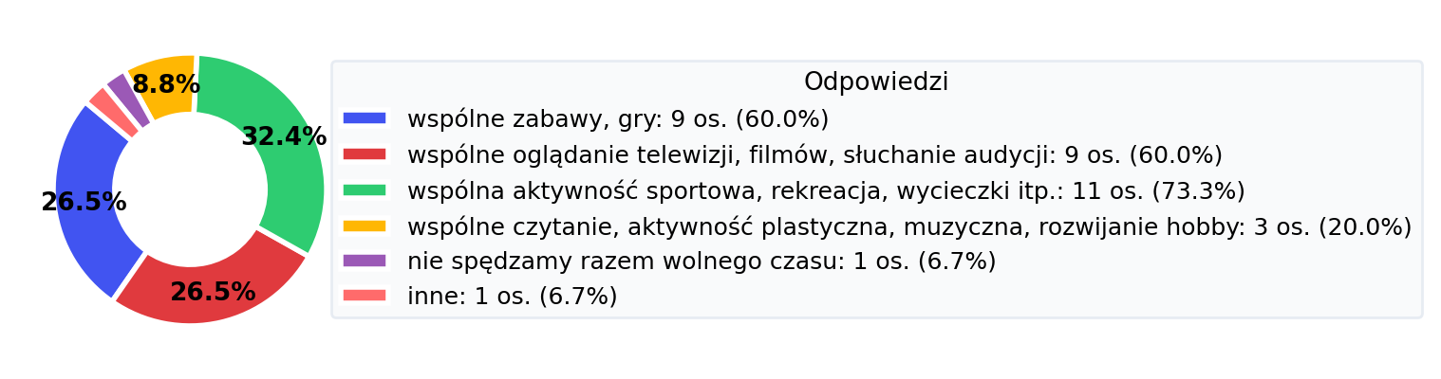

22. Czy zna Pani/Pan najbliższych kolegów/koleżanki swojego dziecka?
Wariant odpowiedzi | Liczba osób | Udział procentowy
tak | 15 | 100.0%
częściowo | 0 | 0.0%
nie | 0 | 0.0%
RAZEM | 15 | 100.0%
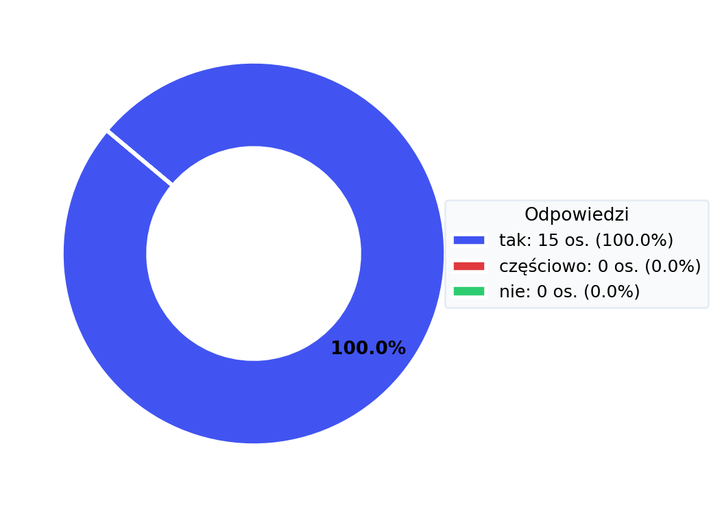

23. Czy dziecko powierza Pani/Panu swoje tajemnice?
Wariant odpowiedzi | Liczba osób | Udział procentowy
często | 6 | 40.0%
czasami | 9 | 60.0%
nigdy | 0 | 0.0%
nie wiem, trudno powiedzieć | 0 | 0.0%
RAZEM | 15 | 100.0%
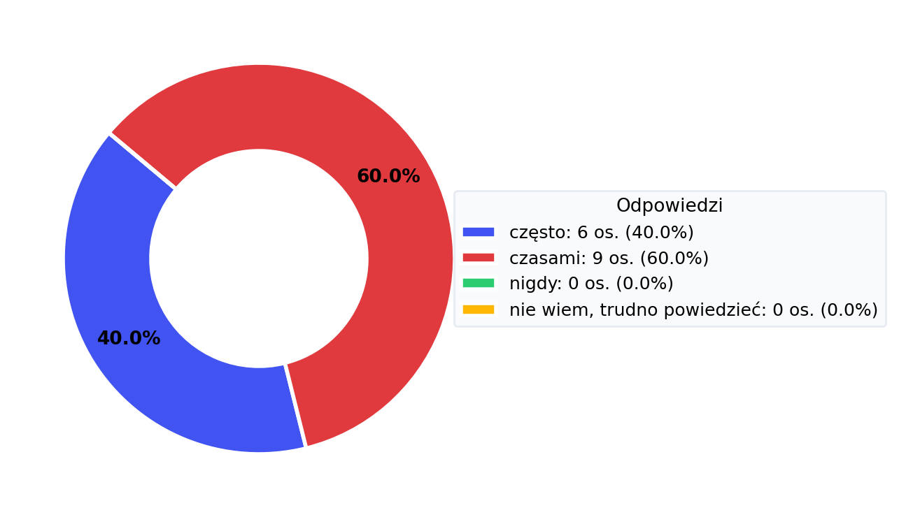

24. Czy dziecko dzieli się z Panią/Panem swoimi kłopotami, troskami, zmartwieniami?
Wariant odpowiedzi | Liczba osób | Udział procentowy
często | 13 | 86.7%
czasami | 2 | 13.3%
nigdy | 0 | 0.0%
nie wiem, trudno powiedzieć | 0 | 0.0%
RAZEM | 15 | 100.0%
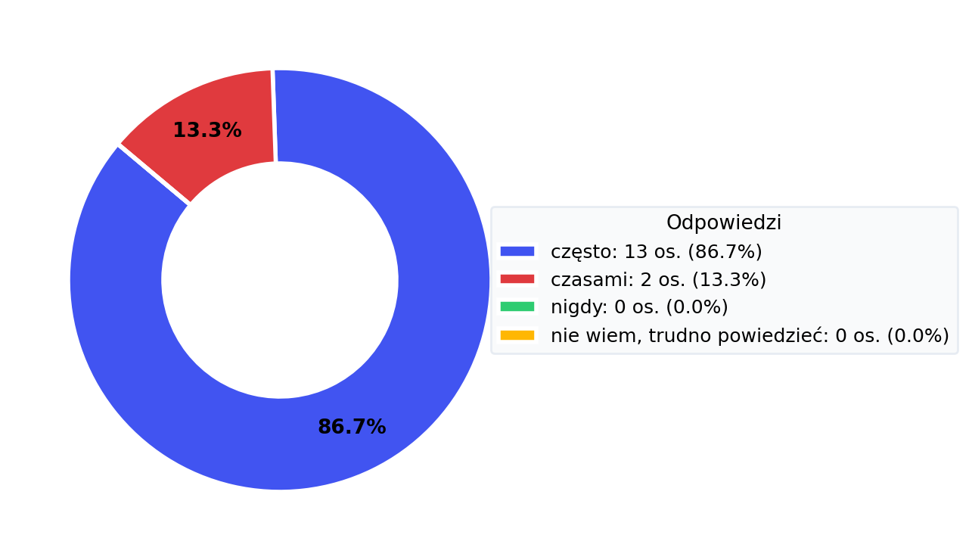

25. Czy Pani/Pana dziecko uczęszcza na dodatkowe zajęcia pozalekcyjne lub pozaszkolne?
Wariant odpowiedzi | Liczba osób | Udział procentowy
tak, kilka razy w tygodniu | 4 | 26.7%
tak, raz w tygodniu | 5 | 33.3%
tak, rzadziej / sporadycznie | 1 | 6.7%
nie | 5 | 33.3%
RAZEM | 15 | 100.0%
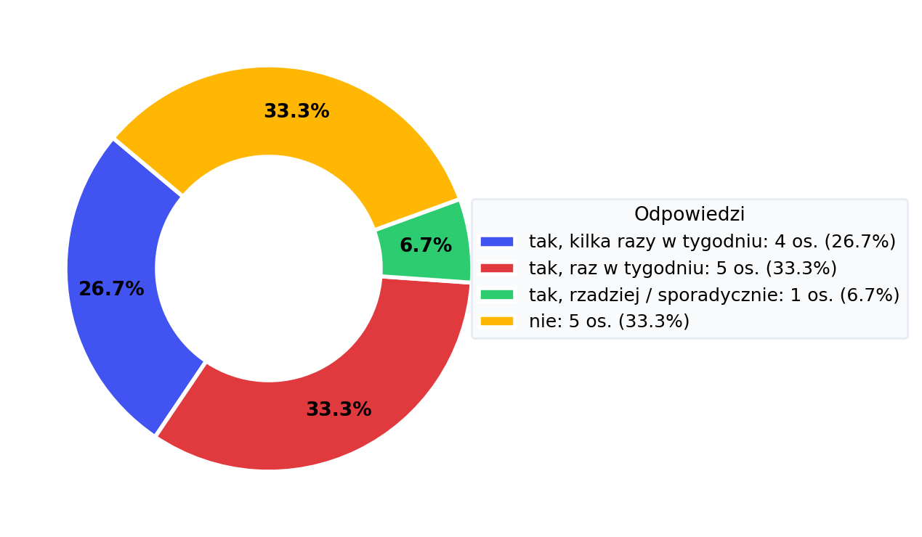

26. Jak ocenia Pani/Pan kontakty dziecka z rówieśnikami?
Wariant odpowiedzi | Liczba osób | Udział procentowy
są złe | 0 | 0.0%
są poprawne | 10 | 66.7%
są bardzo dobre | 5 | 33.3%
nie wiem / trudno powiedzieć | 0 | 0.0%
RAZEM | 15 | 100.0%
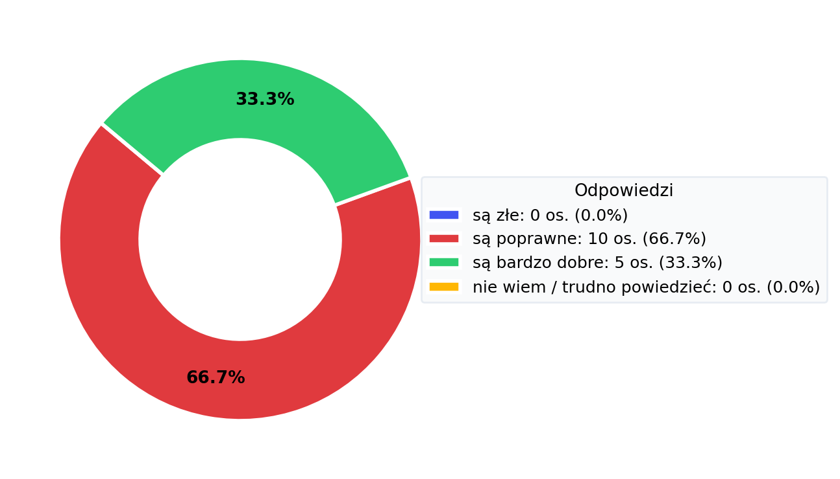

Wnioski:
Przeprowadzona analiza sytuacji wychowawczej pozwoliła na wyodrębnienie zarówno czynników ryzyka, jak i czynników chroniących obecnych w środowisku szkolnym. Stanowią one istotną podstawę do planowania działań profilaktycznych i wychowawczych. Jednocześnie zebrane informacje umożliwiły poznanie oczekiwań uczniów, rodziców i nauczycieli, co pozwoliło na precyzyjne określenie priorytetów szkoły w obszarze wychowania i profilaktyki.
W opinii nauczycieli najpoważniejszym problemem pozostają zachowania agresywne, szczególnie te o charakterze przemocy słownej, pojawiające się zarówno w bezpośrednich kontaktach, jak i w przestrzeni Internetu. Wymaga to dalszego wzmacniania działań ukierunkowanych na przeciwdziałanie agresji, eliminowanie wulgaryzmów z codziennego języka uczniów oraz konsekwentne uświadamianie zagrożeń płynących z aktywności online.
Ważnym obszarem pracy wychowawczej jest również rozwijanie wrażliwości społecznej uczniów. Pogłębianie ich zaangażowania w wolontariat sprzyja budowaniu empatii, otwartości na potrzeby innych oraz kształtowaniu postaw prospołecznych.
Rodzice deklarują, że ich dzieci są objęte życzliwą i kompetentną opieką, a w sytuacjach trudnych wiedzą, gdzie mogą zwrócić się o pomoc. Z dotychczasowego wsparcia są bardzo zadowoleni, co świadczy o skuteczności działań podejmowanych przez szkołę.
Z ankiet diagnozujących środowisko szkolne wynika, że uczniowie lubią szkołę i nauczycieli, a większość z nich dobrze czuje się w swojej klasie i poważnie traktuje obowiązki szkolne. Jednocześnie istnieje potrzeba dalszego rozwijania u młodzieży empatii, szacunku dla odmiennych poglądów, umiejętności współpracy oraz otwartości na potrzeby innych. Wskazuje to na konieczność wzmacniania działań promujących współdziałanie zamiast rywalizacji.
Uczniowie najczęściej wskazywali rodzinę jako najważniejszą wartość, co podkreśla jej kluczową rolę w budowaniu poczucia bezpieczeństwa. Duże znaczenie ma również przyjaźń, która wpływa na ich samopoczucie i komfort psychiczny. Wysoko cenione wartości, takie jak szacunek i uczciwość, pokazują, jak ważne jest tworzenie kultury wzajemnego zaufania w środowisku szkolnym.
Zdrowie zostało uznane za jedną z najważniejszych wartości, co świadczy o rosnącej świadomości uczniów dotyczącej potrzeby dbania o siebie. Może to przekładać się na wybór aktywności pozaszkolnych sprzyjających dobremu samopoczuciu.
Niewielka grupa uczniów przyznała, że nawiązuje kontakty w Internecie z obcymi osobami. Pojawiły się również obawy związane z nadmiernym korzystaniem z urządzeń elektronicznych i Internetu, co może negatywnie wpływać na relacje społeczne oraz zdrowie psychiczne dzieci.

CZYNNIKI CHRONIĄCE I CZYNNIKI RYZYKA

Czynniki chroniące występujące w naszym środowisku

- umiejętności życiowe i aspiracje naszych uczniów
- poczucie własnej tożsamości.
- rodzicielska kontrola zachowania dzieci;
- zaangażowanie rodziców w życie dzieci;
- współpraca rodziców ze szkołą;
- wzajemne poczucie zaufania członków rodziny,
- pozytywna aktywność społeczna;
- pozytywny wpływ rówieśniczy;
- podmiotowe traktowanie uczniów;
- współpracujący nauczyciele;
- współdziałanie z rodzicami;
- współdziałanie z lokalną społecznością;
- optymizm i nastawienie na konstruktywną przyszłość.
- dobra atmosfera w szkole,
- „mała szkoła” – brak anonimowości w szkole,
- współpraca z poradnią psychologiczno – pedagogiczną,
- obecność w szkole specjalistów (pedagog, logopeda, psycholog),
- wypracowane procedury bezpieczeństwa.
- bogata oferta zajęć pozalekcyjnych

Czynniki ryzyka występujące w naszym środowisku

- nieadekwatna ekspresja gniewu;
- lękliwość i agresywność;
- niska samoocena;
- nadmierne korzystanie z Internetu;
- niewłaściwe sposoby radzenia sobie ze stresem.
- chaotyczne środowisko rodzinne;
- niekonsekwentna lub nieskuteczna dyscyplina;
- rodzicielskie wzorce zachowań dysfunkcjonalnych.
- odrzucenie przez grupę rówieśniczą.
- słabe zaangażowanie prospołeczne;
- kryzys wartości w życiu społecznym;
- słabe więzi międzyludzkie.

Opracowanie ankiety
Ankietę przeprowadzono wśród uczniów Szkoły Podstawowej im. Wandy Chotomskiej w Nowych Kucicach. W badaniu uczestniczyło 33 uczniów klas IV-VIII,
i 35 rodziców.

Po przeprowadzonej analizie zebranych w badaniach danych ustalono:

Problemy występujące w środowisku szkolnym:
    - Sporadyczna agresja słowna (przezywanie, wyśmiewanie się),
    - Nadmierne korzystanie z Internetu,
    - Sporadyczne wulgaryzmy, przezywanie, wyśmiewanie na czacie i w mediach społecznościowych,
    - trudności w umiejętności rozwiązywania konfliktów
    - trudne sytuacje rodzinne

Najważniejsze potrzeby rozwojowe uczniów:

    - akceptacja w grupie rówieśniczej,
    - doskonalenie umiejętności w zakresie budowania relacji z innymi,
    - zdrowy styl życia,
    - nauka radzenia sobie ze stresem,
    - rozpoznanie i rozwijanie zainteresowań,
    - doskonaleni właściwych relacji między uczniem a nauczycielem
    - dobre samopoczucie w społeczności szkolnej

Mocne strony:

- mała liczebność uczniów w klasie i w szkole pozwala na obserwację każdego dziecka,
jego egzystencji w placówce,
- realizacja programów profilaktycznych,
-organizowanie spotkań, pogadanek, prezentacji o tematyce profilaktyki uzależnień,
- bogata oferta zajęć pozalekcyjnych, które przyciągają i angażują uczniów,
- szybka reakcja na wszelkie przejawy przemocy i agresji,
- dobra współpraca ze środowiskiem rodzinnym, szybka reakcja rodziców na uwagi nauczycieli,
- integracja szkoły i środowiska lokalnego
- stały monitoring szkoły wzmacnia poczucie bezpieczeństwa uczniów, nauczycieli i pracowników

Słabe strony:
- trudności z samokontrolą, w szczególności problemy z wyrażaniem złości w sposób społecznie akceptowany,
- uzależnienia behawioralne (nadmierne korzystanie z komputera, telefonu),
- trudne sytuacje rodzinne.

Wnioski do Programu Wychowawczo-Profilaktycznego:
1. Przeciwdziałanie przemocy rówieśniczej: Szczególnej uwagi wymaga przemoc słowna – 18 z 33 ważnych odpowiedzi wskazuje na doświadczenie jej przynajmniej raz w ostatnich 6 miesiącach
2. Bezpieczeństwo cyfrowe: Należy kontynuować edukację dotyczącą kontaktów z nieznajomymi w sieci, cyberprzemocy, ochrony prywatności i reagowania na zagrożenia.
3. Higiena cyfrowa: Warto pracować nad ograniczeniem korzystania z Internetu do późnych godzin, higieną snu i równowagą między ekranem a aktywnością.
4. Klimat klasy: Wyniki uzasadniają dalszą pracę nad integracją, komunikacją, kompetencjami emocjonalno-społecznymi i reagowaniem na wykluczenie.
5. Czynniki chroniące: Poczucie bezpieczeństwa, wsparcie nauczycieli i rodziny oraz posiadanie relacji rówieśniczych należy nadal wzmacniać.
6. Rodzice: Warto rozwijać psychoedukację rodziców w zakresie zasad korzystania z Internetu i monitorowania aktywności online.
7. Czas wolny: Należy promować sport, zainteresowania, działania artystyczne i inne konstruktywne formy spędzania czasu.
8. Profilaktyka substancji: Mimo korzystnych deklaracji dotyczących używania substancji warto kontynuować profilaktykę uniwersalną.

Priorytety na rok szkolny 2026/2027
- przeciwdziałanie przemocy słownej i cyberprzemocy
- bezpieczne korzystanie z Internetu
- higiena cyfrowa i zdrowy sen
- budowanie bezpiecznej atmosfery klasowej
- wzmacnianie umiejętności proszenia o pomoc
- rozwijanie kompetencji emocjonalno-społecznych
- współpraca z rodzicami
- promowanie aktywnego czasu wolnego

Rekomendacje do Programu Wychowawczo–Profilaktycznego:

1. Przeciwdziałanie przemocy rówieśniczej (szczególnie słownej)
- Wprowadzenie cyklicznych zajęć dotyczących komunikacji bez przemocy , empatii i konstruktywnego wyrażania emocji.
- Realizacja warsztatów o hejcie, etykiecie komunikacji i konsekwencjach przemocy słownej.
- Zwiększenie obecności działań integracyjnych i mediacji rówieśniczych.

2. Bezpieczeństwo cyfrowe
- Kontynuacja edukacji dotyczącej cyberprzemocy, ochrony danych, prywatności i bezpiecznych kontaktów online.
- Ćwiczenie umiejętności reagowania na niepokojące treści i zgłaszania incydentów.

3. Higiena cyfrowa
- Realizacja zajęć o wpływie nadmiernego czasu ekranowego na sen, koncentrację i samopoczucie.
- Wspieranie uczniów w budowaniu równowagi między aktywnością online i offline (projekty, wyzwania klasowe,).
- Współpraca z rodzicami w zakresie ustalania domowych zasad ekranowych.

4. Klimat klasy i kompetencje społeczno-emocjonalne
- Wzmocnienie działań integracyjnych, budujących poczucie przynależności i bezpieczeństwa.
- Wprowadzenie regularnych godzin wychowawczych poświęconych komunikacji, współpracy, rozwiązywaniu konfliktów i przeciwdziałaniu wykluczeniu.
- Monitorowanie relacji w klasach oraz szybkie reagowanie na sygnały izolacji lub napięć.

5. Wzmacnianie czynników chroniących
- Kontynuacja działań budujących poczucie bezpieczeństwa w szkole (obecność dorosłych, jasne zasady, przewidywalność).
- Wspieranie relacji nauczyciel–uczeń poprzez tutoring, rozmowy wspierające i dostępność pedagoga/psychologa.
- Rozwijanie programów rówieśniczych – liderzy, wolontariat, grupy wsparcia.

6. Współpraca z rodzicami
- Rozszerzenie psychoedukacji rodziców w zakresie higieny cyfrowej, zasad korzystania z Internetu i monitorowania aktywności online.
- Organizacja krótkich webinarów lub spotkań tematycznych dotyczących bezpieczeństwa cyfrowego i zdrowia psychicznego młodzieży.
- Wzmacnianie komunikacji szkoła–dom poprzez materiały edukacyjne, poradniki i rekomendacje.

7. Promowanie konstruktywnego czasu wolnego
- Zachęcanie uczniów do udziału w zajęciach sportowych, artystycznych i kołach zainteresowań.
- Organizacja szkolnych wydarzeń, konkursów, projektów i akcji wolontariackich jako alternatywy dla czasu spędzanego online.
- Współpraca z lokalnymi instytucjami (GOK, biblioteka, kluby sportowe) w celu poszerzenia oferty.

8. Profilaktyka substancji psychoaktywnych
- Kontynuacja profilaktyki uniwersalnej, mimo korzystnych deklaracji uczniów.
- Realizacja programów dotyczących zdrowia, odpowiedzialności i konsekwencji używania substancji.
- Wzmacnianie czynników chroniących: relacji, wsparcia dorosłych, poczucia sprawczości i przynależności.

MISJA I WIZJA SZKOŁY

Misja szkoły:
Misją szkoły jest kształcenie i wychowanie w duchu wartości i poczuciu odpowiedzialności, miłości ojczyzny oraz poszanowania dla polskiego dziedzictwa kulturowego, przy jednoczesnym otwarciu się na wartości kultur Europy i świata.
Kształtowanie umiejętności nawiązywania kontaktów z rówieśnikami, a także przedstawicielami innych kultur. Szkoła zapewnia pomoc we wszechstronnym rozwoju uczniów w wymiarze intelektualnym, psychicznym i społecznym, zapewnia pomoc psychologiczną i pedagogiczną uczniom. Misją szkoły jest uczenie wzajemnego szacunku
i uczciwości jako postawy życia w społeczeństwie i w państwie, w duchu przekazu dziedzictwa kulturowego i kształtowania postaw patriotycznych, a także budowanie pozytywnego obrazu szkoły poprzez kultywowanie i tworzenie jej tradycji. Misją szkoły jest także przeciwdziałanie pojawianiu się zachowań ryzykownych, kształtowanie postawy odpowiedzialności za siebie
i innych oraz troska o bezpieczeństwo uczniów, nauczycieli i rodziców.
Wysoki priorytet ma także profilaktyka i działania pomocowe na rzecz wsparcia psychicznego uczniów w czasie trwania wojny w Ukrainie.

Dlatego:

- chcemy, aby nasza szkoła była bezpieczna i przyjazna,
- pragniemy wspierać rodziców w dziedzinie wychowania,
- dążymy, by wyposażyć uczniów w wiedzę i umiejętności niezbędne do podejmowania odpowiednich wyborów,
- chcemy wychować człowieka zdolnego do miłości, umiejącego żyć z innymi i dla
innych, mądrego, prawego, szanującego godność własną i cudzą, mocno zakorzenionego w tradycji,
-zależy nam na tym, aby nasi wychowankowie byli przygotowani do życia
w demokratycznym społeczeństwie.

Wizja szkoły:

Jesteśmy szkołą nowoczesną, bezpieczną i przyjazną. Pracujemy w zespole, który się wspiera i szanuje. Uczymy dzieci kreatywności, z jednoczesnym naciskiem na odpowiedzialność za własne decyzje. Jesteśmy otwarci na świat i zmiany w nim zachodzące, chętni do czerpania z jego dorobku naukowego i kulturowego. Kształcimy swoich wychowanków w oparciu o szacunek do drugiego człowieka, poszanowanie systemu wartości, dziedzictwa kulturowego i historycznego.
Każdy uczeń w naszej szkole osiąga sukces na miarę swoich możliwości, uczy się żyć w środowisku i dla środowiska. Najwyższym i najważniejszym dobrem jest dla nas uczeń.
Zgodnie z tym, nasz główny cel to kształcenie i wychowanie w duchu aktywności fizycznej.
Jesteśmy bezpieczną i przyjazną dla uczniów szkołą, w której:
  - wyrównujemy szanse edukacyjne poprzez indywidualizację procesu nauczania i wychowania;
  - stosujemy skuteczne metody pracy dydaktycznej z wykorzystaniem ich różnorodnych form (metody aktywne, projekty, eksperymenty);
  - zapewniamy wszechstronny rozwój ucznia pełnosprawnego i niepełnosprawnego;
  - wspieramy uczniów w rozpoznawaniu predyspozycji i określaniu drogi ich dalszej edukacji;
  - kształtujemy pozytywne postawy społeczne i przygotowujemy uczniów do pełnienia różnych ról społecznych;
  - tworzymy życzliwy i przyjazny klimat;
  - zapewniamy uczniom poczucie bezpieczeństwa fizycznego i psychicznego;

MODEL ABSOLWENTA

Dążeniem szkoły Podstawowej im. Wandy Chotomskiej w Nowych Kucicach jest przygotowanie uczniów do efektywnego funkcjonowania w życiu społecznym oraz podejmowania samodzielnych decyzji w poczuciu odpowiedzialności za własny rozwój.

Uczeń kończący szkołę, posiada następujące cechy:

- Kieruje się w codziennym życiu zasadami etyki i moralności,
- Zna i stosuje zasady dobrych obyczajów i kultury bycia,
- Szanuje siebie i innych, jest odpowiedzialny za siebie i innych,
- Prezentuje aktywną postawę w promowaniu dbałości o środowisko naturalne,
- Zna historię i kulturę własnego narodu i regionu oraz tradycje szkoły,
- Przestrzega zasad bezpieczeństwa i higieny życia, a także ochrony przed chorobami zakaźnymi,
- Zna i rozumie zasady współżycia społecznego,
- Jest tolerancyjny,
- korzysta z różnych źródeł wiedzy i informacji, racjonalnie wykorzystuje narzędzia
i technologie informatyczne,
- jest ambitny, kreatywny, odważny, samodzielny,
- posiada wiedzę na temat współczesnych zagrożeń społecznych i cywilizacyjnych, podejmuje odpowiedzialne decyzje w trosce o bezpieczeństwo własne i innych,
- zna zasady ochrony zdrowia psychicznego oraz czynniki chroniące przed zagrożeniami wynikającymi z długotrwałej izolacji społecznej i reżimu sanitarnego,
- rozumie związek między pogorszeniem się stanu zdrowia psychicznego
a podejmowaniem zachowań ryzykownych i problemów z tym związanych
(np. stosowanie substancji psychoaktywnych, przemocy, uzależnień behawioralnych),
- szanuje potrzeby innych i jest chętny do niesienia pomocy,
- jest odporny na niepowodzenia,
- integruje się z rówieśnikami i prawidłowo funkcjonuje w zespole.

Wykazuje postawy:

- Patriotyczną
- Prospołeczną
- Prorodzinną
- Prozdrowotną
- Proekologiczną

VI. CEL OGÓLNY:
Wspieranie wszechstronnego rozwoju dzieci i młodzieży poprzez kształtowanie ich kompetencji emocjonalnych, społecznych i moralnych, a także przeciwdziałanie zagrożeniom społecznym oraz uzależnieniom, w celu zapewnienia harmonijnego i zdrowego rozwoju psychofizycznego w bezpiecznym środowisku szkolnym.

VII. CELE SZCZEGÓŁOWE PROGRAMU:
Cele szczegółowe:

      - Rozwijanie u uczniów krytycznego myślenia, elastyczności poznawczej, kreatywności oraz umiejętności pracy w zespołach interdyscyplinarnych, zgodnie z reformą „Kompas Jutra”.
      - Kształtowanie postaw patriotycznych, społecznych, prospołecznych i obywatelskich, dbałości o bezpieczeństwo własne i innych.
      - Kształtowanie postaw i zachowań prozdrowotnych, rozwijanie nawyku aktywności fizycznej uczniów oraz przygotowanie uczniów do udzielania pierwszej pomocy.
      - Podejmowanie działań profilaktycznych w zakresie przemocy rówieśniczej i uzależnień behawioralnych.
      - Promowanie higieny cyfrowej i bezpiecznego poruszania się w sieci, aktywności off-line, odpowiedzialnego korzystania ze sztucznej inteligencji i ZPE.
      - Rozpoznawanie potrzeb dzieci i młodzieży, wspieranie zdrowia psychicznego uczniów, udzielanie pomocy w kryzysach psychicznych oraz podejmowanie współpracy w tym zakresie.
      - Podejmowanie działań promujących kształcenie zawodowe w szkole podstawowej oraz w środowisku pracodawców, wzmocnienie roli doradztwa zawodowego.
      - Wspieranie świadomych decyzji edukacyjnych. Stosowanie w trakcie zajęć oceniania kształtującego i metod aktywizujących w celu wspierania aktywności poznawczej i poczucia sprawczości uczniów.
      - Rozwijanie ciekawości i aktywności poznawczej uczniów poprzez promowanie kształcenia interdyscyplinarnego, pracy projektowej oraz stosowania oceniania kształtującego i informacji zwrotnej w pracy z uczniem.
      - Dbanie o bezpieczne i higieniczne warunki pracy.
      - Budowanie świadomości wśród uczniów na temat zagrożeń wynikających z podejmowania zachowań ryzykownych.
      - Wzmacnianie kompetencji wychowawczych rodziców, podejmowanie współpracy.
      - Podejmowanie działań integrujących iw zespołach klasowych.
      - Wspieranie rozwoju uczniów kompetencji społecznych oraz rozwijanie umiejętności rozwiązywania sytuacji trudnych w sposób akceptowalny społecznie.

VIII. STRUKTURA ODDZIAŁYWAŃ WYCHOWAWCZYCH

Dyrektor szkoły:

  - Stwarza warunki dla realizacji procesu wychowawczego w szkole,
sprawuje opiekę nad uczniami oraz stwarza warunki harmonijnego rozwoju psychofizycznego poprzez aktywne działania prozdrowotne, dba o prawidłowy poziom pracy wychowawczej i opiekuńczej szkoły,
  - Inspiruje nauczycieli do poprawy istniejących lub wdrożenia nowych rozwiązań
w procesie kształcenia, przy zastosowaniu innowacyjnych działań programowych, organizacyjnych lub metodycznych, których celem jest rozwijanie kompetencji uczniów,
  - Stwarza warunki do działania w szkole lub placówce: wolontariuszy, których celem statutowym jest działalność wychowawcza lub rozszerzanie i wzbogacanie form działalności dydaktycznej, wychowawczej, opiekuńczej i innowacyjnej szkoły,
  - współpracuje z zespołem wychowawców, pedagogiem, psychologiem szkolnym, oraz Samorządem Uczniowskim, wspomaga nauczycieli w realizacji zadań,
  - czuwa nad realizowaniem przez uczniów obowiązku szkolnego,
  - nadzoruje zgodność działania szkoły ze statutem, w tym dba o przestrzeganie zasad oceniania, praw uczniów, kompetencji organów szkoły,
  - motywuje nauczycieli i specjalistów do opracowania modelu wsparcia i pomocy uczniom przeżywającym trudności psychiczne,
  - stwarza warunki do poszukiwania optymalnych rozwiązań w zakresie budowania systemu działań wspierających kondycję psychiczną uczniów,
  - inspiruje wszystkie grupy społeczności szkolnej do budowania dobrych wzajemnych relacji w środowisku szkolnym, jako czynnika zwiększającego skuteczność i efektywność udzielanego wsparcia,
  - stwarza warunki do przestrzegania w szkole „Wytycznych MEiN, MZ i GIS” obowiązujących w okresie pandemii, zapewnia równowagę pomiędzy wymaganiami reżimu sanitarnego a działaniami chroniącymi zdrowie psychiczne uczniów ,
  - dostosowuje ofertę zajęć pozalekcyjnych do oczekiwań uczniów w celu stworzenia warunków do realizacji pasji, udziału z zajęciach sportowych, kontaktu z przyrodą, a także kontaktu bezpośredniego uczniów ze sobą, z zachowaniem zasad sanitarnych,
  - dokonuje analizy obciążeń nauczycieli, wychowawców i pedagogów czynnościami formalnymi (np. prowadzeniem dokumentacji uzupełniającej, sprawozdań), w miarę możliwości redukuje ich ilość, analizuje dotychczasowe procedury i regulaminy, aby odciążyć kadrę na rzecz tworzenia warunków do nawiązywania indywidualnych relacji z uczniami i klasami,
  - czuwa nad wykorzystaniem lekcji wychowawczych do budowania systemu wsparcia psychicznego uczniów,
  - czuwa nad intensyfikowaniem współpracy nauczycieli i wychowawców
  - z pedagogiem, psychologiem szkolnym oraz pracownikami poradni psychologiczno- pedagogicznych w celu szybkiego i skutecznego reagowania na zaobserwowane problemy uczniów,
  - czuwa nad wykonywaniem zadań przez specjalistów szkoły – pedagog, psycholog
i inni specjaliści powinni aktywnie włączać się do bezpośredniej pracy profilaktycznej i bezpośredniego wsparcia uczniów i rodziców, służyć doradztwem dla nauczycieli, wspierać ich w identyfikowaniu problemów uczniów
i prowadzeniu z uczniami zajęć wspierających, integracyjnych, profilaktycznych,
  - nadzoruje realizację Szkolnego Programu Wychowawczo-Profilaktycznego.

Rada pedagogiczna:

  - uczestniczy w diagnozowaniu pracy wychowawczej szkoły i potrzeb w zakresie działań profilaktycznych, w tym w zakresie działań wspierających kondycję psychiczną uczniów po okresie długotrwałej nauki zdalnej i izolacji od bezpośrednich kontaktów z rówieśnikami,
  - dostosowuje wymagania związane z realizacją podstawy programowej do zmniejszonej efektywności kształcenia wynikającej z osłabionej kondycji psychicznej uczniów oraz niższej efektywności zdalnego nauczania,
  - dokonuje wyboru programów profilaktycznych wspierających uczniów psychicznie i uczących umiejętności radzenia sobie z wyzwaniami czasu epidemii oraz adaptacji do zmieniających się warunków nauki,
  - opracowuje projekt programu wychowawczo-profilaktycznego i uchwala go
w porozumieniu z Radą Rodziców,
  - uczestniczy w ewaluacji Szkolnego Programu Wychowawczo-Profilaktycznego.

Nauczyciele:
  - współpracują z wychowawcami klas, innymi nauczycielami, pedagogiem, psychologiem, innymi specjalistami w zakresie realizacji zadań wychowawczych
i profilaktycznych, uczestniczą w realizacji Szkolnego Programu Wychowawczo- Profilaktycznego
  - reagują na obecność w szkole osób obcych, które swoim zachowaniem stwarzają zagrożenie dla ucznia,
  - reagują na przejawy depresji, agresji, niedostosowania społecznego i uzależnień uczniów,
  - przestrzegają obowiązujących w szkole procedur postępowania w sytuacjach zagrożenia młodzieży demoralizacją i przestępczością oraz depresją
  - przestrzegają reguł sanitarnych określonych w „Wytycznych MEiN, MZ, GIS”,
  - udzielają uczniom pomocy w przezwyciężaniu niepowodzeń szkolnych oraz skutków długotrwałej izolacji społecznej,
  - zapewniają atmosferę współpracy, zaufania, otwartości, wzajemnego wspomagania,
  - kształcą i wychowują dzieci w duchu patriotyzmu i demokracji,
  - rozmawiają z uczniami i rodzicami o zachowaniu i frekwencji oraz postępach
w nauce na swoich zajęciach,
  - wspierają zainteresowania, pasje i rozwój osobowy ucznia,

Wychowawcy klas:
  - diagnozują sytuację wychowawczą w klasie, zapewniają atmosferę współpracy, zaufania, otwartości, wzajemnego wspomagania,
  - rozpoznają potrzeby uczniów w zakresie ochrony zdrowia psychicznego, w tym zagrożenia wynikające z długotrwałej izolacji społecznej
  - rozpoznają indywidualne potrzeby rozwojowe uczniów, w tym czynników chroniących i czynników ryzyka, ze szczególnym uwzględnieniem zagrożeń związanych z używaniem substancji psychotropowych, środków zastępczych oraz nowych substancji psychoaktywnych,
  - na podstawie dokonanego rozpoznania oraz celów i zadań o kreślonych w Szkolnym Programie Wychowawczo-Profilaktycznym opracowują plan pracy wychowawczej dla klasy na dany rok szkolny, uwzględniając specyfikę funkcjonowania zespołu klasowego i potrzeby uczniów,
  - przygotowują sprawozdanie z realizacji planu pracy wychowawczej i wnioski
do dalszej pracy
- zapoznają uczniów swoich klas i ich rodziców z prawem wewnątrzszkolnym
i obowiązującymi zwyczajami, tradycjami szkoły,
  - są członkami zespołu wychowawców i wykonują zadania zlecone
przez przewodniczącego zespołu,
  - oceniają zachowanie uczniów swojej klasy, zgodnie z obowiązującymi w szkole procedurami,
  - uwzględniają trudności w funkcjonowaniu uczniów w szkole
  - współpracują z innymi nauczycielami uczącymi w klasie, rodzicami uczniów, pedagogiem szkolnym oraz specjalistami pracującymi z uczniami o specjalnych potrzebach,
  - wspierają uczniów potrzebujących pomocy, znajdujących się w trudnej sytuacji,
  - rozpoznają oczekiwania swoich uczniów i ich rodziców,
  - dbają o dobre relacje uczniów w klasie, utrzymywanie kontaktów rówieśniczych, rozwijanie wzajemnej pomocy i współpracy grupowej,
  - podejmują działania profilaktyczne w celu przeciwdziałania niewłaściwym zachowaniom podopiecznych,
  - współpracują z sądem, policją, innymi osobami i instytucjami działającymi na rzecz dzieci i młodzieży,
  - podejmują działania w zakresie poszerzania własnych kompetencji wychowawczych.

Pedagog szkolny/psycholog:

  - Diagnozuje środowisko wychowawcze, w tym stan kondycji psychicznej uczniów,
  - Uczestniczy w poszukiwaniu nowych rozwiązań na rzecz budowania szkolnego systemu ochrony zdrowia psychicznego uczniów,
  - Zapewnia uczniom pomoc psychologiczno-pedagogiczną w odpowiednich formach,
  - zapewnia pomoc i wsparcie uchodźcom z Ukrainy,
  - współpracuje z rodzicami uczniów potrzebującymi szczególnej troski wychowawczej lub stałej opieki, wsparcia psychologicznego,
  - zabiega o różne formy pomocy wychowawczej i materialnej dla uczniów,
  - współpracuje z rodzicami w zakresie działań wychowawczych i profilaktycznych, udziela pomocy psychologiczno-pedagogicznej rodzicom uczniów,
  - współpracuje z placówkami wspierającymi proces dydaktyczno-wychowawczy szkoły i poszerzającymi zakres działań o charakterze profilaktycznym, w tym
z poradnią psychologiczno-pedagogiczną,
  - wpiera nauczycieli, wychowawców, inne osoby pracujące z uczniami
w identyfikacji problemów uczniów, w tym wczesnych objawów depresji, a także w udzielaniu im wsparcia,
  - rozwija współpracę z nauczycielami, wychowawcami, a także pracownikami poradni psychologiczno-pedagogicznych w celu szybkiego i skutecznego reagowania na zaobserwowane problemy uczniów,
  - aktywnie włącza się do bezpośredniej pracy profilaktycznej i bezpośredniego wsparcia uczniów i rodziców, służy doradztwem dla nauczycieli, wspiera ich
w identyfikowaniu problemów uczniów i prowadzeniu z uczniami zajęć wspierających, integracyjnych, profilaktycznych,
  - promuje budowanie dobrych, wzajemnych relacji pomiędzy wszystkimi grupami społeczności szkolnej, jako czynnika zwiększającego skuteczność i efektywność udzielanego wsparcia.

Rodzice:

  - Współtworzą Szkolny Program Wychowawczo-Profilaktyczny,
  - Uczestniczą w diagnozowaniu pracy wychowawczej szkoły,
  - Uczestnicząwposzukiwaniunowychrozwiązańnarzeczbudowaniaszkolnego systemu ochrony zdrowia psychicznego uczniów,
  - Uczestniczą w wywiadówkach organizowanych przez szkołę,
  - Zasięgają informacji na temat swoich dzieci w szkole,
  - Współpracują z wychowawcą klasy i innymi nauczycielami uczącymi w klasie,
  - Dbają o właściwą formę spędzana i czasu wolnego przez uczniów,
  - Rada Rodziców‒ uchwala w porozumieniu z Radą Pedagogiczną Szkolny Program Wychowawczo-Profilaktyczny.

Samorząd uczniowski:
  - jest inspiratorem i organizatorem życia kulturalnego uczniów szkoły, działalności oświatowej, sportowej oraz rozrywkowej zgodnie z własnymi potrzebami
i możliwościami organizacyjnymi w porozumieniu z dyrektorem,
  - uczestniczy w diagnozowaniu sytuacji wychowawczej szkoły,

  - uczestniczy w poszukiwaniu nowych rozwiązań na rzecz budowania szkolnego systemu ochrony zdrowia psychicznego uczniów,
  - współpracuje z Zespołem Wychowawców i Radą Pedagogiczną,
  - prowadzi akcje pomocy dla potrzebujących kolegów,
  - reprezentuje postawy i potrzeby środowiska uczniowskiego,
  - propaguje ideę samorządności oraz wychowania w demokracji,
  - dba o dobre imię i honor szkoły oraz wzbogaca jej tradycję,

ZADANIA WYCHOWAWCY KLASY

- Opracowanie planu wychowawczego klasy.
- Prowadzenie dokumentacji szkolnej i klasowej.
- Praca z zespołem klasowym w oparciu o plan wychowawczy.
- Organizacja i integracja zespołu klasowego.
- Rozwiązywanie problemów wychowawczych.
- Współpraca z innymi nauczycielami, pedagogiem, psychologiem, logopedą i pielęgniarką.
- Zapoznanie uczniów i rodziców z dokumentacją szkolną, ze szczególnym uwzględnieniem Statutu i WZO.
- Rozwijanie postaw twórczych uczniów.
- Zachęcanie do udziału w różnego typu konkursach i zawodach.
- Wspieranie dążeń do samodoskonalenia się.
- Organizowanie uczniom pomocy psychologiczno-pedagogicznej.
- Nagradzanie osiągnięć.
- Współpraca z rodzicami.

WSPÓŁPRACAZ RODZICAMI

  - Rodzice informowani są na bieżąco, o postępach edukacyjnych oraz zachowaniu ucznia (dziennik elektroniczny), rodzice podpisują uzyskaną informację o ocenach śródrocznych i końcowo rocznych.
  - Rodzicom znane są kryteria oceniania (WZO, PZO). Kryteria obejmują materiał przewidziany programem nauczania na czas roku szkolnego. Kryteria podaje rodzicom nauczyciel przedmiotu.
  - Wychowawca powiadamia rodziców o zasadach oceniania zachowania.
  - Szkoła organizuje: zebrania informacyjne, konsultacje, wywiadówki, dni otwarte.
  - Obecność rodziców na spotkaniach potwierdzona zostaje własnoręcznym podpisem na liście obecności.
  - Rodzice mogą uzyskać informacje o dziecku podczas spotkań indywidualnych. Rozmowy indywidualne odbywają się w przypadku osobistego kontaktu rodzica lub telefonicznie.
  - Utrzymywana jest stała współpraca z Radą Rodziców.

- OCZEKIWANE EFEKTY

Uczeń:
- jest sympatyczny, przyjazny, otwarty i życzliwy,
- ma poczucie własnej wartości,
- jest tolerancyjny,
- potrafi prawidłowo funkcjonować w zespole,
- ceni innych, liczy się z ich zdaniem,
- okazuje szacunek rodzicom ,
- jest dobrym kolegą,
- potrafi korygować własne postępowanie i postawy zgodnie z normą moralną i społeczną,
- samodzielnie dokonuje oceny i samooceny,
- umie obdarzyć innych zaufaniem,
- rozpoznaje postawy negatywne społecznie i nie akceptuje ich,
- zna symbole narodowe i regionalne, rozumie ich znaczenie, wie jak się
wobec nich zachować,
- jest świadomy zagrożeń wynikających z uzależnienia od papierosów, alkoholu, narkotyków,
- radzi sobie w trudnych sytuacjach
- potrafi radzić sobie z uzależnieniem, znaleźć pomoc
- potrafi prawidłowo funkcjonować w środowisku cyfrowym,
- radzi sobie ze stresem, rozpoznaje i wyraża swoje emocje.
- angażuje się wniesienie pomocy potrzebującym,
- bierze aktywny udział w uroczystościach szkolnych,
- zna zagrożenia dla swojego zdrowia i potrafi ustrzec się przed uzależnieniami,
- przestrzega zasad bezpieczeństwa własnego i innych,
- dba o czystość, higienę, stosuje zasady zdrowego żywienia,
- dba o najbliższe środowisko i chce pracować na jego rzecz,
- zdaje sobie sprawę z użyteczności kształcenia.

EWALUACJA PROGRAMU

Ewaluację przeprowadza się pod koniec każdego roku szkolnego. Narzędzia ewaluacji:
  - Sprawozdania wychowawców z realizacji programu,
  - Wywiad i ankieta skierowana do uczniów, dotycząca ich potrzeb i zainteresowań,
  - Analiza trudności wychowawczych, problemów szkolno-środowiskowych
i profilaktycznych przeprowadzona przez pedagoga szkolnego, na podstawie danych zebranych od nauczycieli, wychowawców klas, rodziców i uczniów,
  - analiza dokumentów,
  - obserwacje,
  - wywiady z uczniami, rodzicami i nauczycielami.

Program Wychowawczo- Profilaktyczny jest otwarty, może być modyfikowany w trakcie realizacji.
Program Wychowawczo-Profilaktyczny Szkoły Podstawowej im. Wandy Chotomskiej w Nowych Kucicach został przyjęty :

1) Uchwałą Rady Rodziców nr …………….z dnia…………………

Program został zaakceptowany przez Radę Pedagogiczną na posiedzeniu Rady w dn. 2026 r.

Załącznikami do programu są:

- Kalendarz imprez, uroczystości, apeli szkolnych w roku szkolnym 2026/2027

- Plan działań wychowawczych i profilaktycznych na rok szkolny 2026/2027

- Plany pracy wychowawców klas

- Ankiety

Załącznik nr 4

Drodzy Uczniowie!
Chcemy poznać Wasze zdanie na temat tego, jak czujecie się w naszej szkole – pod względem bezpieczeństwa, relacji z innymi, zdrowego stylu życia i sposobu spędzania wolnego czasu. Wasze odpowiedzi pomogą nam lepiej zadbać o potrzeby uczniów i wprowadzić zmiany tam, gdzie są potrzebne. Ankieta jest całkowicie anonimowa – najważniejsze, żeby Wasze odpowiedzi były szczere.

Płeć: dziewczyna chłopak Klasa: IV V VI VII VIII
CZĘŚĆ I: Jak się czuję w szkole?
- Lubię chodzić do szkoły
zdecydowanie tak,
raczej tak,
trudno powiedzieć,
raczej nie,
zdecydowanie nie.
- W mojej szkole czuję się bezpiecznie
zdecydowanie tak,
raczej tak,
trudno powiedzieć,
raczej nie,
zdecydowanie nie.
- W mojej klasie panuje miła i przyjazna atmosfera
zdecydowanie tak,
raczej tak,
trudno powiedzieć,
raczej nie,
zdecydowanie nie.
- Czy sądzisz, że Twoi koledzy i koleżanki w klasie Cię lubią?
zdecydowanie tak,
raczej tak,
trudno powiedzieć,
raczej nie,
zdecydowanie nie.
- Czy wśród kolegów i koleżanek masz co najmniej jednego przyjaciela / przyjaciółkę?
zdecydowanie tak,
raczej tak,
trudno powiedzieć,
raczej nie,
zdecydowanie nie.
- Czy w Twojej szkole uczniowie pomagają sobie wzajemnie?
zdecydowanie tak,
raczej tak,
trudno powiedzieć,
raczej nie,
zdecydowanie nie.

CZĘŚĆ II: Zachowania ryzykowne i zagrożenia
- Czy są osoby w klasie, które Ci dokuczają?
tak i źle się z tym czuję
tak, ale są to tylko żarty, które akceptujemy
nie, nigdy się to nie zdarzyło
- Czy w ciągu ostatnich 6 miesięcy doświadczyłeś/doświadczyłaś przemocy fizycznej ze strony kolegów lub koleżanek ze szkoły (uderzenie, bójka)?
nigdy
tak, jeden lub dwa razy
tak, wiele razy
- Czy w ciągu ostatnich 6 miesięcy doświadczyłeś/doświadczyłaś przemocy słownej ze strony kolegów lub koleżanek ze szkoły (wyzwiska, wyśmiewanie)?
nigdy
tak, jeden lub dwa razy
tak, wiele razy
- Czy znasz uczniów, którzy:
 | w klasie | w szkole
palą papierosy lub e-papierosy  piją alkohol  zażywają np. narkotyki, dopalacze | tak nie  tak nie  tak nie | tak nie  tak nie  tak nie

- Czy paliłaś/paliłeś papierosy lub e-papierosy w ciągu ostatniego miesiąca?
tak nie
- Czy spożywałaś/spożywałeś alkohol w ciągu ostatniego miesiąca?
tak nie
- Czy kiedykolwiek zażywałaś/zażywałeś substancje psychoaktywne (np. narkotyki, dopalacze):
tak nie
- Czy ktoś kiedykolwiek proponował Ci:
alkohol tak nie
papierosy lub e-papierosy tak nie
inne substancje (np. narkotyki) tak nie
- Jak często grasz na urządzeniach elektronicznych (np. smartfon, komputer, tablet, konsola)?
kilka godzin dziennie
co kilka dni
raz w tygodniu
rzadziej albo w ogóle
- Jak często korzystasz z portali społecznościowych (np. Facebook, Instagram, TikTok, YouTube, Snapchat itp.)
wiele razy, kilka godzin dziennie,
chwilę, raz dziennie,
co kilka dni,
raz w tygodniu,
rzadziej albo w ogóle
- Czy w Internecie rozmawiasz z osobami, których nie znasz osobiście?
tak, regularnie (np. codziennie)
czasami
nie
- Czy zdarza Ci się grać lub spędzać czas w Internecie do późnych godzin nocnych?
tak, często
czasami
nie
- Czy zdarza Ci się oglądać filmy, które są przeznaczone dla dorosłych?
tak, często
czasami
nie
- Czy byłeś / byłaś kiedykolwiek ofiarą cyberprzemocy (np. hejt w Internecie, wyzwiska, ośmieszanie):
tak
nie
- Czy zdarzyło ci się pójść na wagary?
nigdy
tak, jeden lub dwa razy
tak, wiele razy

CZĘŚĆ III: Wsparcie i czynniki chroniące
- Kiedy mam problem, mogę o tym porozmawiać z…
zaznacz wszystkie odpowiedzi, z którymi się zgadzasz
rodzicami
kolegami / koleżankami
wychowawcą
pedagogiem szkolnym
psychologiem szkolnym
nauczycielami przedmiotów
z nikim nie mogę o tym porozmawiać
z kimś innym, napisz z kim ………………………………………………
- W mojej szkole mogę liczyć na pomoc i wsparcie ze strony nauczycieli w razie kłopotów.
zdecydowanie tak
raczej tak
trudno powiedzieć
raczej nie
zdecydowanie nie
- W moim domu czuję się akceptowany/a i wspierany/a.
zdecydowanie tak
raczej tak
trudno powiedzieć
raczej nie
zdecydowanie nie
- Czy Twoi rodzice kontrolują czas, który spędzasz w Internecie?
tak – mam limity nałożone przez rodziców
nie – mogę korzystać, ile chcę
- Moi rodzice wiedzą z kim spędzam czas po szkole.
zdecydowanie tak
raczej tak
trudno powiedzieć
raczej nie
zdecydowanie nie
- Moi rodzice widzą, w jaki sposób spędzam czas w Internecie.
zdecydowanie tak
raczej tak
trudno powiedzieć
raczej nie
zdecydowanie nie
- Czy po szkole bierzesz udział w dodatkowych zajęciach (np. sportowych, artystycznych)?
tak, regularnie (np. raz w tygodniu lub więcej)
czasami
nie
- Jak często uprawiasz sport (nie dotyczy lekcji WF)?
codziennie
kilka razy w tygodniu
raz w tygodniu
kilka razy w miesiącu
rzadziej lub nigdy
- Jak spędzasz wolny czas?
zaznacz wszystkie prawidłowe odpowiedzi,
sam / sama,
z koleżankami i kolegami,
czytam książki,
uprawiam sport (np. piłka, rower, itp.),
rozwijam zainteresowania (np. malowanie, gotowanie, taniec, programowanie itp.),
gram w gry komputerowe, na konsoli lub smartfonie,
oglądam telewizję, lub filmy w Internecie,

Szanowni Państwo!
Każdego roku, we wrześniu szkoła zobowiązana jest do przeprowadzenia diagnozy czynników chroniących i czynników ryzyka. Analiza Państwa odpowiedzi na pytania zawarte w ankiecie pozwala na zaplanowanie działań profilaktycznych skierowanych do Państwa dzieci. Dziękujemy za poświęcony czas.
Ankieta jest anonimowa.

- Czy Pani/Pana dziecko lubi chodzić do szkoły?
tak
raczej tak
raczej nie
nie
trudno powiedzieć

- Czy Pani/Pana dziecko czuje się w szkole bezpiecznie?
tak
raczej tak
raczej nie
nie
trudno powiedzieć

- Czy Pani/Pana dziecko doświadczyło w szkole przemocy fizycznej ze strony innych uczniów (np. bójki, uderzenia, szarpanie, popychanie)?
tak
raczej tak
raczej nie
nie
nie wiem, trudno powiedzieć

- Czy Pani/Pana dziecko doświadczyło w szkole przemocy słownej ze strony innych uczniów (np. kierowanie wulgaryzmów, wyzwisk, obelg)?
tak
raczej tak
raczej nie
nie
nie wiem, trudno powiedzieć

- Czy w szkole Pani/Pana dziecko doświadczyło przemocy emocjonalnej ze strony innych uczniów (np. ośmieszanie, poniżanie, zastraszanie, plotkowanie, izolowanie)?
tak
raczej tak
raczej nie
nie
nie wiem, trudno powiedzieć

- Co w Pani/Pana opinii ma pozytywny wpływ na bezpieczeństwo uczniów w szkole? (możliwość wielu odpowiedzi)
monitoring
dyżury nauczycieli podczas przerw
rozmowy i pogadanki z nauczycielami, pedagogiem, psychologiem
warsztaty profilaktyczne
uwagi do dziennika (negatywne i pozytywne), ocena z zachowania
nie wiem, trudno powiedzieć
inne ……………………………………………………………………………………..

- Czy w Pani/Pana domu obowiązują zasady dotyczące korzystania dziecka z Internetu (np. czas spędzany online)
tak
przeważnie tak
przeważnie nie
nie

- Ile czasu z reguły Pani/Pana dziecko spędza w Internecie?
do godziny dziennie
od 1 do 2 godzin dziennie
więcej niż 2 godziny dziennie
nie wiem, trudno powiedzieć

- Czy Pani/Pana dziecko doświadczyło przemocy w sieci (np. hejt, poniżanie, wyśmiewanie, wykorzystywanie, szantażowanie)
tak
nie
nie wiem, trudno powiedzieć

- Czy wie Pani/Pan jakie treści w Internecie przegląda dziecko?
tak
raczej tak
raczej nie
nie
trudno powiedzieć

- Czy Pani/Pana dziecko zetknęło się w Internecie z treściami przeznaczonymi wyłącznie dla osób dorosłych (np. pornografia, drastyczna przemoc)
tak
raczej tak
raczej nie
nie
trudno powiedzieć

- Czy Pani/Pana dziecko rozmawia w Internecie z osobami, których nie zna osobiście:
tak
raczej tak
raczej nie
nie
trudno powiedzieć

- Czy Pani/Pana dziecko pali papierosy lub e-papierosy?
tak
raczej tak
raczej nie
nie
nie wiem, trudno powiedzieć

- Czy zdarzyło się, że Pani/Pana dziecko spożyło alkohol?
nigdy
raz lub dwa razy
więcej niż dwa razy
nie wiem, trudno powiedzieć

- Czy zdarzyło się, że Pani/Pana dziecko zażyło substancje psychoaktywne (np. narkotyki lub dopalacze)?
nigdy
raz lub dwa razy
więcej niż dwa razy
nie wiem, trudno powiedzieć

- Jak ocenia Pani/Pan dostępność alkoholu dla swojego dziecka (np. możliwość zdobycia od rówieśników, starszych kolegów, w sklepie)
bardzo łatwy
raczej łatwy
raczej trudny
bardzo rudny / praktycznie niedostępny
nie wiem, trudno powiedzieć

- Jak ocenia Pani/Pan dostępność papierosów i e-papierosów dla swojego dziecka (np. możliwość zdobycia od rówieśników, starszych kolegów, w sklepie)?
bardzo łatwy
raczej łatwy
raczej trudny
bardzo rudny / praktycznie niedostępny
nie wiem, trudno powiedzieć

- Jak ocenia Pani/Pan dostępność narkotyków lub innych substancji psychoaktywnych (np. dopalaczy) dla swojego dziecka?
bardzo łatwy
raczej łatwy
raczej trudny
bardzo rudny / praktycznie niedostępny
nie wiem, trudno powiedzieć

- Jak ocenia Pani/Pan dostępność treści przeznaczonych wyłącznie dla dorosłych w Internecie dla swojego dziecka?
bardzo łatwy
raczej łatwy
raczej trudny
bardzo rudny / praktycznie niedostępny
nie wiem, trudno powiedzieć

- Czy rozmawiasz ze swoim dzieckiem na tzw. trudne tematy (np. o narkotykach, dopalaczach, zaburzeniach odżywiania, alkoholu, dojrzewaniu, zagrożeniach z Internetu - cyberprzemoc)?
często
czasami
rzadko
nigdy

- W jaki sposób spędza Pani/Pan czas wolny ze swoim dzieckiem?
(możliwość wielu odpowiedzi)
wspólne zabawy, gry
wspólne oglądanie telewizji, filmów, słuchanie audycji
wspólna aktywność sportowa, rekreacja, wycieczki itp.
wspólne czytanie, aktywność plastyczna, muzyczna, rozwijanie hobby
nie spędzamy razem wolnego czasu
inne

- Czy zna Pani/Pan najbliższych kolegów/koleżanki swojego dziecka?
tak
częściowo
nie

- Czy dziecko powierza Pani/Panu swoje tajemnice?
często
czasami
nigdy
nie wiem, trudno powiedzieć

- Czy dziecko dzieli się z Panią/Panem swoimi kłopotami, troskami, zmartwieniami?
często
czasami
nigdy
nie wiem, trudno powiedzieć

- Czy Pani/Pana dziecko uczęszcza na dodatkowe zajęcia pozalekcyjne lub pozaszkolne?
tak, kilka razy w tygodniu
tak, raz w tygodniu
tak, kilka razy w tygodniu
nie

- Jak ocenia Pani/Pan kontakty dziecka z rówieśnikami?
są złe
są poprawne
są bardzo dobre
nie wiem / trudno powiedzieć

Szanowni Nauczyciele!
Pragniemy poznać Państwa opinię na temat potrzeb i problemów występujących w społeczności naszej szkoły. Informacje uzyskane za pośrednictwem poniższej ankiety pomogą w udoskonaleniu Programu Wychowawczo – Profilaktycznego realizowanego w naszej szkole. Prosimy o szczere i wyczerpujące odpowiedzi. Państwa opinie i propozycje zostaną uwzględnione w ewaluacji Szkolnego Programu Wychowawczo-Profilaktycznego.
Ankieta jest anonimowa.

- Czy zna Pani/Pan Program Wychowawczo-Profilaktyczny szkoły
tak
nie

- Czy tworząc program wychowawczy klasy wykorzystuje Pani/Pan treści zawarte w PWPS
tak
nie
nie dotyczy – nie jestem wychowawcą klasy

- Jak ważne jest aktualnie według Pani/Pana realizowanie przez szkołę zadań w zakresie wychowania i profilaktyki? (proszę zaznaczyć „x” gdzie 1 - mało ważne, 5 - bardzo ważne)
 | 1 | 2 | 3 | 4 | 5
Uczenie sposobów radzenia sobie w trudnych sytuacjach życiowych
Kształtowanie umiejętności społecznych (współdziałania, wzajemnego szacunku, poszanowania, tolerancji)
Wzmacnianie poczucia własnej wartości oraz motywacji do własnego rozwoju
Rozwijanie kompetencji w zakresie bezpieczeństwa w sieci i promowanie higieny cyfrowej
Kształtowanie sprawności fizycznej i nawyków uprawiania sportu
Propagowanie zdrowego stylu życia i uświadamianie zagrożeń ze strony uzależnień
Kształtowanie postaw obywatelskich, patriotycznych, prospołecznych
Wspomaganie indywidualnego rozwoju ucznia w zależności od jego potrzeb i możliwości
Kształtowanie postaw szacunku dla środowiska przyrodniczego
Wspieranie rozwoju intelektualnego, przygotowanie do odbioru dóbr kultury i sztuki

- Czy uczniowie….
 | tak | raczej tak | raczej nie | nie
…czują się w szkole bezpiecznie
…chętnie przychodzą do szkoły
…są akceptowani w grupie rówieśniczej
…są motywowani przez nauczycieli
…są świadomi zagrożeń wynikających z uzależnień
...znają i stosują zasady kulturalnego zachowania
...wiedzą do kogo należy się zwrócić ze swoimi problemami
...korzystają z pomocy pedagoga, psychologa w rozwiązywaniu problemów

- Czy uczniowie spotykają się w szkole z przejawami negatywnych zachowań?
 | nigdy | czasami | często | nie wiem
agresja fizyczna
agresja słowna
palenie papierosów lub e-papierosów
picie alkoholu
zażywanie substancji psychoaktywnych
prześladowanie w Internecie

- Co zdaniem Pani/Pana, jest aktualnie największym problemem uczniów w naszej szkole? (proszę zaznaczyć wszystkie prawidłowe odpowiedzi)
brak u uczniów motywacji do nauki
niechęć uczniów do niektórych nauczycieli
brak sukcesu w nauce
niska samoocena uczniów, brak wiary w siebie, depresja
słaba więź uczniów ze szkołą
uzależnienie od urządzeń elektronicznych, gier, mediów społecznościowych
niekulturalne zachowania uczniów wobec siebie
zachowania agresywne uczniów wobec siebie
niestosowne zachowania uczniów wobec nauczycieli
wulgaryzmy
zażywanie narkotyków lub dopalaczy
picie alkoholu
palenie papierosów
wagary, częste spóźnienia
brak zainteresowania i zaangażowania rodziców w procesie dydaktycznym dziecka
inne …………………………………………………………………………………………………………..

